Схема водоснабжения и водоотведения городского поселения город Давлеканово муниципального района Давлекановский район Республики Башкортостан

Глава администрации городского поселения город Давлеканово | Шайдуллин  Айдар Ангамович
Исполнитель: ИП Калинин Денис Александрович | Калинин  Денис Александрович

Москва2017 г.
Содержание
Паспорт схем водоснабжения и водоотведения 5
Общие сведения 7
Глава I. Схема водоснабжения 12
1 Технико-экономическое состояние централизованных систем водоснабжения 12
1.1 Описание системы и структуры водоснабжения поселения и деление территории поселения на эксплуатационные зоны. 12
1.2 Описание территорий муниципального образования, не охваченных централизованными системами водоснабжения. 16
1.3 Описание технологических зон водоснабжения, зон централизованного и нецентрализованного водоснабжения (территорий, на которых водоснабжение осуществляется с использованием централизованных и нецентрализованных систем горячего водоснабжения, систем холодного водоснабжения соответственно) и перечень централизованных систем водоснабжения. 16
1.4 Описание результатов технического обследования централизованных систем водоснабжения. 17
1.5 Описание существующих технических и технологических решений по предотвращению замерзания воды применительно к территории распространения вечномерзлых грунтов. 32
1.6 Перечень лиц, владеющих на праве собственности или другом законном основании объектами централизованной системы водоснабжения, с указанием принадлежащих этим лицам таких объектов (границ зон, в которых расположены такие объекты). 33
2 Направления развития централизованных систем водоснабжения 34
2.1 Основные направления, принципы, задачи и целевые показатели развития централизованной системы водоснабжения. 34
2.2 Различные сценарии развития централизованных систем водоснабжения в зависимости от различных сценариев. 35
3 Баланс водоснабжения и потребления горячей, питьевой, технической воды 37
3.1 Общий баланс подачи и реализации воды, включая анализ и оценку структурных составляющих потерь горячей, питьевой, технической воды при ее производстве и транспортировке. 37
3.2 Территориальный баланс подачи горячей, питьевой, технической воды по технологическим зонам водоснабжения (годовой и в сутки максимального водопотребления). 38
3.3 Структурный баланс реализации горячей, питьевой, технической воды по группам абонентов с разбивкой на хозяйственно-питьевые нужды населения, производственные нужды юридических лиц и другие нужды поселения (пожаротушение, полив и др.). 38
3.4 Сведения о фактическом потреблении населением горячей, питьевой, технической воды исходя из статистических и расчетных данных и сведений о действующих нормативах потребления коммунальных услуг. 39
3.5 Описание существующей системы коммерческого учета горячей, питьевой, технической воды и планов по установке приборов учета. 43
3.6 Анализ резервов и дефицитов производственных мощностей системы водоснабжения поселения 43
3.7 Прогнозные балансы потребления горячей, питьевой, технической воды на срок не менее 10 лет с учетом различных сценариев развития поселения, рассчитанные на основании расхода горячей, питьевой, технической воды в соответствии со СНиП 2.04.02-84 и СНиП 2.04.01-85, а также исходя из текущего объема потребления воды населением и его динамики с учетом перспективы развития и изменения состава и структуры застройки. 44
3.8 Описание централизованной системы горячего водоснабжения с использованием закрытых систем горячего водоснабжения, отражающее технологические особенности указанной системы. 46
3.9 Сведения о фактическом и ожидаемом потреблении горячей, питьевой, технической воды 46
3.10 Описание территориальной структуры потребления горячей, питьевой, технической воды 48
3.11 Прогноз распределения расходов воды на водоснабжение по типам абонентов, в том числе на водоснабжение жилых зданий, объектов общественно-делового назначения, промышленных объектов, исходя из фактических расходов горячей, питьевой, технической воды с учетом данных о перспективном потреблении горячей, питьевой, технической воды абонентами. 49
3.12 Сведения о фактических и планируемых потерях горячей, питьевой, технической воды при ее транспортировке (годовые, среднесуточные значения). 49
3.13 Перспективные балансы водоснабжения и водоотведения (общий - баланс подачи и реализации горячей, питьевой, технической воды, территориальный - баланс подачи горячей, питьевой, технической воды по технологическим зонам водоснабжения, структурный - баланс реализации горячей, питьевой, технической воды по группам абонентов). 50
3.14 Расчет требуемой мощности водозаборных и очистных сооружений исходя из данных о перспективном потреблении горячей, питьевой, технической воды и величины потерь горячей, питьевой, технической воды при ее транспортировке с указанием требуемых объемов подачи и потребления горячей, питьевой, технической воды, дефицита (резерва) мощностей по технологическим зонам с разбивкой по годам. 51
3.15 Наименование организации, которая наделена статусом гарантирующей организации. 53
4 Предложения по строительству, реконструкции и модернизации объектов централизованных систем водоснабжения 56
4.1 Перечень основных мероприятий по реализации схем водоснабжения с разбивкой по годам 56
4.2 Технические обоснования основных мероприятий по реализации схем водоснабжения, в том числе гидрогеологические характеристики потенциальных источников водоснабжения, санитарные характеристики источников водоснабжения, а также возможное изменение указанных характеристик в результате реализации мероприятий, предусмотренных схемами водоснабжения и водоотведения. 56
4.3 Сведения о вновь строящихся, реконструируемых и предлагаемых к выводу из эксплуатации объектах системы водоснабжения. 58
5 Экологические аспекты мероприятий по строительству и реконструкции объектов централизованной системы водоснабжения. 62
5.1 Сведения о мерах по предотвращению вредного воздействия на водный бассейн предлагаемых к новому строительству и реконструкции объектов централизованной системы водоснабжения при сбросе (утилизации) промывных вод. 62
5.2 Сведения о мерах по предотвращению вредного воздействия на окружающую среду при реализации мероприятий по снабжению и хранению химических реагентов, используемых в водоподготовке (хлор и другие). 62
6 Оценка объемов капитальных вложений в строительство, реконструкцию и модернизацию объектов централизованных систем водоснабжения 63
7 Целевые показатели развития централизованных систем водоснабжения. 64
Глава 2. Схема водоотведения 65
8 Существующее положение в сфере водоотведения 65
8.1 Описание структуры системы сбора, очистки и отведения сточных вод на территории поселения и деление территории поселения на эксплуатационные зоны. 65
8.2 Описание результатов технического обследования централизованной системы водоотведения, включая описание существующих канализационных очистных сооружений, в том числе оценку соответствия применяемой технологической схемы очистки сточных вод требованиям обеспечения нормативов качества очистки сточных вод, определение существующего дефицита (резерва) мощностей сооружений и описание локальных очистных сооружений, создаваемых абонентами. 67
8.3 Описание технологических зон водоотведения, зон централизованного и нецентрализованного водоотведения (территорий, на которых водоотведение осуществляется с использованием централизованных и нецентрализованных систем водоотведения) и перечень централизованных систем водоотведения. 68
8.4 Описание технической возможности утилизации осадков сточных вод на очистных сооружениях существующей централизованной системы водоотведения. 69
8.5 Описание состояния и функционирования канализационных коллекторов и сетей, сооружений на них, включая оценку их износа и определение возможности обеспечения отвода и очистки сточных вод на существующих объектах централизованной системы водоотведения. 69
8.6 Оценка безопасности и надежности объектов централизованной системы водоотведения и их управляемости. 70
8.7 Оценка воздействия сбросов сточных вод через централизованную систему водоотведения на окружающую среду. 70
8.8 Анализ территорий муниципального образования, неохваченных централизованной системой водоотведения. 70
8.9 Описание существующих технических и технологических проблем системы водоотведения поселения 70
9 Балансы сточных вод в системе водоотведения. 71
9.1 Баланс поступления сточных вод в централизованную систему водоотведения и отведения стоков по технологическим зонам водоотведения. 71
9.2 Оценка фактического притока неорганизованного стока (сточных вод, поступающих по поверхности рельефа местности) по технологическим зонам водоотведения. 73
9.3 Сведения об оснащенности зданий, строений, сооружений приборами учета принимаемых сточных вод и их применении при осуществлении коммерческих расчетов. 73
9.4 Результаты ретроспективного анализа за последние 10 лет балансов поступления сточных вод в централизованную систему водоотведения по технологическим зонам водоотведения и по поселениям с выделением зон дефицитов и резервов производственных мощностей. 73
9.5 Прогнозные балансы поступления сточных вод в централизованную систему водоотведения и отведения стоков по технологическим зонам водоотведения на срок не менее 10 лет с учетом различных сценариев развития поселения 74
10 Прогноз объема сточных вод 75
10.1 Сведения о фактическом и ожидаемом поступлении сточных вод в централизованную систему водоотведения. 75
10.2 Описание структуры централизованной системы водоотведения (эксплуатационные и технологические зоны). 76
10.3 Расчет требуемой мощности очистных сооружений исходя из данных о расчетном расходе сточных вод, дефицита (резерва) мощностей по технологическим зонам сооружений водоотведения с разбивкой по годам. 77
10.4 Результаты анализа гидравлических режимов и режимов работы элементов централизованной системы водоотведения. 77
10.5 Анализ резервов производственных мощностей очистных сооружений системы водоотведения и возможности расширения зоны их действия. 77
11 Предложения по строительству, реконструкции и модернизации (техническому перевооружению) объектов централизованной системы водоотведения. 79
11.1 Основные направления, принципы, задачи и целевые показатели развития централизованной системы водоотведения. 79
11.2 Перечень основных мероприятий по реализации схем водоотведения с разбивкой по годам, включая технические обоснования этих мероприятий. 79
11.3 Техническое обоснование основных мероприятий по реализации схем водоотведения 79
11.4 Сведения о вновь строящихся, реконструируемых и предлагаемых к выводу из эксплуатации объектах централизованной системы водоотведения 81
11.5 Сведения о развитии систем диспетчеризации, телемеханизации и об автоматизированных системах управления режимами водоотведения на объектах организаций, осуществляющих водоотведение. 81
11.6 Описание вариантов маршрутов прохождения трубопроводов по территории поселения 81
12 Экологические аспекты мероприятий по строительству и реконструкции объектов централизованной системы водоотведения. 83
12.1 Сведения о мероприятиях, содержащихся в планах по снижению сбросов загрязняющих веществ, иных веществ и микроорганизмов в поверхностные водные объекты, подземные водные объекты и на водозаборные площадки 83
12.2 Сведения о применении методов, безопасных для окружающей среды, при утилизации осадков сточных вод. 83
13 Оценка потребности в капитальных вложениях в строительство, реконструкцию и модернизацию объектов централизованной системы водоотведения 84
14 Целевые показатели развития централизованной системы водоотведения. 85
Заключение. 86
15 Ожидаемые результаты при реализации мероприятий схем. 86

Паспорт схем водоснабжения и водоотведения
Наименование схемы | Схема водоснабжения и водоотведения городского поселениягород Давлеканово муниципального района Давлекановский район Республики Башкортостан
Основание для разработки схемы | - Федеральный закон Российской Федерации от 06.10.2003 № 131-ФЗ «Об общих принципах организации местного самоуправления в Российской Федерации»;  - Федеральный закон Российской Федерации от 07.12.2011 № 416-ФЗ «О водоснабжении и водоотведении»;  - Постановление Правительства Российской Федерации от 05.09.2013 №782 «О схемах водоснабжения и водоотведения»;  - Приказ Минрегиона РФ от 07.06.2010 № 273 «Об утверждении методики расчета значений целевых показателей в области энергосбережения и повышения энергетической эффективности, в том числе в сопоставимых условиях»;  - Генеральный план муниципального образования;  - Федеральный закон Российской Федерации от 23 ноября 2009г. № 261-ФЗ «Об энергосбережении и о повышении энергетической эффективности и о внесении изменений в отдельные законодательные акты Российской Федерации».
Заказчики схемы | Администрация городского поселения город Давлеканово муниципального района Давлекановский район Республики Башкортостан
Основные разработчики схемы | ИП Калинин Денис Александрович
Цели схемы | - Обеспечение развития систем централизованного водоснабжения и водоотведения для существующих и перспективных потребителей  - Улучшение работы систем водоснабжения и водоотведения;  - Повышение качества питьевой воды, поступающей к потребителям;  - Обеспечение надежного централизованного и экологически безопасного отведения стоков и их очистки, соответствующей экологическим нормативам;  - Снижение вредного воздействия на окружающую среду.
Сроки и этапы реализации схемы | 2017-2030 года
Основные индикаторы и показатели, позволяющие оценить ход реализации мероприятий схемы и ожидаемые результаты реализации мероприятий из схемы | - Снижение потерь воды в сетях водоснабжения до 8,9% от отпуска в сеть к 2030 году;  - Установка общедомовых приборов учета холодной воды во всех домах, подключенных к системе централизованного водоснабжения к 2020 году;  - Снижение аварийности в сетях водоснабжения до 0,08 ед/км/год.  - Снижение доли проб питьевой воды, не соответствующей санитарным нормам и правилам к 2022 году.  - Снижение аварийности в сетях водоотведения до 0,07 ед/км/год

Общие сведения
Давлекановский район расположен в центральной части Предуральской степной зоны Башкортостана. Город Давлеканово является районным центром Давлекановского района. Давлеканово находится на расстоянии 105 км к юго-западу от Уфы.
Общая площадь района 1 907 кв. км, общая площадь города- 45 кв. км.
Население города Давлеканово по данным 2016 года составило 23820 чел.
Климат района резко континентальный со среднегодовой температурой воздуха +3,3^{о}С. Наиболее холодным месяцем является январь со среднемесячной температурой -14,2^{о}С.
Самый жаркий месяц – июль со среднемесячной температурой +20,0^{о}С. Абсолютная минимальная температура воздуха составляет –45^{о}, абсолютная максимальная +40^{о}.
Число дней с наиболее сильными морозами с температурой менее –30^{о}С в среднем достигает 2дня, с температурой менее –20^{о}С -18,4дня.
Территория недостаточно увлажнена. За год выпадает в среднем 420 мм осадков, причем основная часть в теплый период – 299мм. Наибольшее количество осадков выпадает в июне, июле. Летом преобладают ливневые дожди. Но в отдельные годы распределение осадков нарушается, часто бывают засухи.
Продолжительность периода с устойчивым снежным покровом 140 дней. Глубина снежного покрова 40 см, нормативная глубина промерзания грунта составляет 1,80м.
Город Давлеканово расположен на левом берегу р.Демы, левобережном притоке р.Белой. Длина р.Демы 535км, площадь водосбора 12800км². Город Давлеканово расположен в 102км от устья площадь водосбора в створе города 11200км². Долина реки в районе города ящикообразная, шириной до 25км, склоны ее изрезаны балками и оврагами, по дну которых текут ручьи. Пойма асимметричная, шириной 2,5–5,0км, изрезана старицами и озерами, местами заболочена, покрыта мелким кустарником, начинает затапливаться при уровне воды 500-550см. В многоводные годы с высоким половодьем вода на пойме может держаться 1,0-1,5 месяца. Руло реки извилистое шириной 50-90 см, глубиной 1,5-5м. Скорость течения в межень 0,2-0,3м/с, дно песчаное, берега русла высотой до 3м.
Водный режим реки характеризуется хорошо выраженным весенним половодьем, устойчивой летне-осенней меженью и низкой зимней меженью. Весеннее половодье обычно начинается в первых числах апреля. Подъем уровня достигает 6-8м. Высокие уровни держаться 2-3 дня, затем происходит плавный спад
Таблица 1 Расчетные стоковые характеристики
Площадь водосбора, км 2 | Среднегодовой расход, м³/сек. |  | Минимальный среднемесячный расход, м³/сек.
 | средний | обеспеченностью 95% | летний |  | зимний
 |  |  | средний | обеспеченностью 95% | средний | обеспеченностью 95%
11200 | 43,5 | 18 | 16,8 | 7,6 | 9,6 | 4,3

Согласно данным генерального плана фактические и перспективные технико-экономические показатели выглядят следующим образом:
Таблица 2 Технико-экономические показатели
№ п/п | Показатели | Ед. изм. | Исходный год | I очередь | Расчетн. срок (2025 г.)
1 | 2 | 3 | 4 | 5 | 6
1. | Баланс использования территории
 | Территория в границах городской черты, в том числе: | га | 4097 | 4097 | 4097
1.1. | Территории городской застройки, в том числе: |  | 1222 | 1400 | 1680
 | Жилая застройка: | –“– | 628 | 735 | 866
 | - многоэтажная | –“– | 18 | 24 | 33
 | - малоэтажная и блокированная | –“– | 50 | 60 | 73
 | - индивидуальная усадебная, | –“– | 560 | 651 | 760
 | - коттеджная
 | Общественно-деловая застройка | –“– | 26 | 30 | 50
 | Зеленые насаждения общего пользования | –“– | 6 | 15 | 54
 | Производственные зоны | –“– | 432 | 450 | 510
 | Улицы, дороги, проезды | –“– | 130 | 170 | 200
1.2. | Прочие территории | –“– | 2875 | 2697 | 2417
2. | Население
 | Численность постоянного населения | тыс.чел | 23,85 | 24 | 25
 | Возрастная структура населения:
 | - моложе трудоспособного возраста | % | 20,5 | 20 | 19,5
 | - в трудоспособном возрасте | –“– | 60 | 60 | 61
 | - старше трудоспособного возраста | –“– | 19,5 | 20 | 20,5
 | Численность занятого населения | тыс.чел | 9,2 | 9,5 | 10,3
3. | Жилищное строительство
 | Жилищный фонд | тыс.м² | 498,1 | 625 | 800
 | Убыль жилищного фонда | –“– | – | 3,1 | 8,1
 | Объем нового жилищного строительства: | –“– | – | 130 | 310
 | - многоэтажная (5 этажей) | –“– | – | 24,5 | 47,5
 | - малоэтажная и блокированная (2-4 этажа) | –“– | – | 13 | 33
 | - индивидуальная усадебная, | –“– | – | 92,5 | 229,5
 | коттеджная (1-2 этажа)
 | Средняя жилищная обеспеченность | м²/чел | 20,9 | 26 | 32
 | Соотношение типов жилья по уровню комфортности:
 | - по социальному стандарту | % | – | 30 | 25
 | - улучшенного качества | –“– | – | 60 | 60
 | - элитное | –“– | – | 10 | 15
4. | Социальное обслуживание
 | Количество мест в общеобразовательных учреждениях | мест | 3800 | 4300 | 4800
 | Количество мест в детских дошкольных учреждениях | –“– | 720 | 840 | 1280
 | Учреждения здравоохранения, больницы | коек | 440 | 440 | 540
 | Поликлиники | посещ. в смену | 700 | 700 | 875
5. | Транспортное обслуживание
 | Протяженность магистральных улиц и дорог, в том числе: | км | 19,1 | 37 | 64,3
 | в селитьбе | км | 14,6 | 27 | 38,7
 | вне селитьбы | км | 4,5 | 10 | 25,6
 | Плотность магистральной сети | км/км² | 1,2 | 1,8 | 2,1
 | Протяженность линий пассажирского общественного транспорта | км | 19 | 25 | 31
 | Плотность транспортной сети | км/кв.км | 1,2 | 1,4 | 1,6
 | Наличие подвижного состава в движении | ед. | 6 | 10 | 19
 | Количество индивидуального транспорта | ед. | 5250 | 6480 | 8000
 | Количество индивидуальных автомобилей на 1000 жителей | ед. | 220 | 270 | 320
6. | Электроснабжение
 | Суммарное потребление электроэнергии в год, в том числе: | млн.кВт/ч | 57,3 | 76,8 | 92,6
 | промышленность | млн.кВт/ч | 30 | 37,4 | 45,5
 | коммунальный сектор | млн.кВт/ч | 26 | 37 | 43,7
 | Удельное электропотребление на 1 человека в год | кВт/ ч | 700 | 1200 | 1600
7. | Теплоснабжение
 | Источники теплоснабжения:
 | отопительные котельные | Гкал/ч | 34,3 | 38,8 | 46,8
 | индивидуальные источники | –“– | 47,5 | 56,1 | 68,4
8. | Газоснабжение
 | Потребление газа, в том числе | млн.м³/год | 65 | 74,5 | 94
 | индивидуальные источники теплоснабжения | –“– | 30,7 | 31,9 | 38,9
 | на нужды промышленности и коммунально-бытовой сектор | –“– | 20,7 | 23 | 27,4
9. | Водоснабжение
 | Суммарное водопотребление, всего | тыс.м³/ | 3,03 | 6,02 | 7,76
 | в том числе: | сутки
 | на хозяйственно-питьевые и | тыс.м³/сут. | 1,89 | 3,44 | 4,79
 | коммунально-бытовые нужды
 | на производственные нужды | тыс.м³/сут. | 1,144 | 1,375 | 1,585
 | Водопотребление на 1 человека | л/сут. | 63 | 140 | 170
 | Мощность головных сооружений водопроводов | тыс.м³/сут. | 10,8 | 10,8 | 10,8
 | Используемые источники водоснабжения | Подземные воды | “Южный”, “Курманкеевский-II подъём”, “Кирзаводской” водозабор
10. | Канализация
 | Суммарное водоотведение, всего | тыс.м³/сут. | 1,5 | 2,4 | 4,8
 | в т.ч.
 | стоки жилой и общественной застройки | тыс.м³/сут. | 1,04 | 1,04 | 4,0
 | стоки промпредприятий | –“– | 0,46 | 0,46 | 0,8
 | Производительность канализационных очистных сооружений | –“– | 2,1 | 2,1 | 4,8
11. | Дождевая канализация
 | Общая протяженность уличной сети | км | - | 12 | 41
12. | Инженерная подготовка территории
 | Дамба обвалования | км | - | - | 3,5
 | Берегоукрепление | км | – | 2 | 5,5
13. | Санитарная очистка территории:
 | Объем бытового мусора | тыс.т/год | 11,3* | 8,47 | 9,57
 | Усовершенствованные свалки | ед./га | 1,6 | 2,5 | 5,37

Глава I. Схема водоснабжения

Технико-экономическое состояние централизованных систем водоснабжения

1.1 Описание системы и структуры водоснабжения поселения и деление территории поселения на эксплуатационные зоны.
В городском округе городе Давлеканово централизованным холодным водоснабжением охвачено 18416 человек (7366 чел. – многоквартирный жилой фонд и 11050 чел. – частный сектор).
Централизованным водоснабжением обеспеченно около 77 % населения.
Источником хозяйственно-питьевого водоснабжения города Давлеканово являются подземные воды.
В настоящее время эксплуатируются аллювиальный и шешминский водоносные горизонты(таблица 3). Данные водоносные горизонты характеризуются различными условиями защищенности. Аллювиальный горизонт наиболее подвержен поверхностному загрязнению (промышленному и бытовому) ввиду небольшой мощности водоупорной кровли (до 1.5–2.0 м), а иногда и ее отсутствия, а также наличия гидравлической связи с поверхностными водами р.Дёмы. Шешминский водоносный горизонт перекрыт сверху глинистыми водоупорными отложениями мощностью свыше 5 м и является защищенным от поверхностного загрязнения.

Таблица 3 Перечень водоносных горизонтов
Наименование водоносного горизонта и водосодержащие породы | Область распространения | Глубина залегания, м | Мощность, м | Напор, м | Производительность скважин |  | Дебит колодцев, родников, л/сек. | Минерализация, г/л | Использование водоносного горизонта
 |  |  |  |  | дебит л/сек. | уд.дебит л/сек.
Аллювиальный водоносный горизонт (пески, супеси, гравийно-галечные образования) | В пределах поймы и первой надпойменной террасы р. Дема | от 1-1,5 на пойме до 4-10 на надпоймен-ной террасе | от 2-3 до 15-20 | б/н | 1,6-16 | 1,17-9,0 | до 1,0 | 0,5-2,5  жесткость – 10-32 мг-экв/л  Fe: до 2-5 мг/л  Mn: до 1-2 мг/л | Водоносный горизонт характеризуется значительнойводообильностью и неблагоприятными гидрохимическими условиями. Используется для водоснабжения города Курманкеевским водозабором
Водоносный горизонт нерасчлененных нижнечетвертично-неогеновых отложений общесыртовой свиты (прослои песков и галечников в толще глинистых отложений) | На высоких надпойменных террасах р.Демы | от 5-10 до 20 | 2-5 | б/н и слабо-напор-ные | 0,1-1,0 | сотые доли л/сек | 0,01-0,2 до 0,5 | 0,3-1,0  жесткость –  6-10 мг-экв/л | Данные водоносные горизонты характеризуются слабойводообильностью. Используются местным населением посредством колодцев глубиной 5-10 м, иногда более 10 м
Водоносный горизонт отложений акчагыльской и алшеронской свит неогенового возраста (прослои песков в толще глинистых отложений) | Локальное развитие преимущественно в пределах водораздельного плато | 3-10 | 1-5 | б/н и слабо-напор-ные |  |  | 0,01-0,5 | до 0,8  жесткость –  3-9 мг-экв/л
Водоносный горизонт отложений шешминской свиты уфимского яруса верхнепермского возраста (песчаники, алевролиты, известняки) | Повсеместное распространение | 10-30 | 3-37 | б/н и напор-ные, напор до 10-15 | 0,8-8 преим. до 2-3 | 0,08-1,0 | 0,05-2,0 | 0,7-2,3  жесткость –  5-35мг-экв/л | Водоносный горизонт характеризуется неравномерной, в целом невысокой водообильностью и неблагоприятными гидрохимическими условиями. Используется для водоснабжения города водозабором «Кирзавод»

Система водоснабжения включает в себя:
- три водозабора
- две насосные станции: 2-го и 3-го подъема
- 85,7 км магистральных водоводов и водоразводящих сетей.
В состав системы водоснабжения входят три водозабора: Кирзаводской,Курманкеевский и Южный.
Существующая схема водоснабжения предусматривает подачу воды из двух водозаборов Южного и Курманкеевского на площадку II подъема в два резервуара чистой воды 1000 м³ каждый, оборудованных 3 насосами. Производительность насосной станции II подъема – 200 м³/час.
Резервное электроснабжение 0,4 кВ имеется. Нет проекта на обеззараживание воды, а также на умягчение и на ж/б ограждении отсутствует колючая проволока, нет проекта и узла учета воды, нет проекта на доведение сульфатов и магния в водопроводной воде до нормативов ПДК. Нет проектов зон санитарной охраны источников водозабора.
Из насосной станции II подъема часть воды подается в городскую водопроводную сеть, а часть вместе с водой из Кирзаводского водозабора поступает на площадку III подъема, которая представлена 3 резервуарами: 1000 м³ – 1 шт., 250 м³ – 2 шт. и насосной станцией, оборудованной 5 насосами, 2 из которых (1 – основной, 1 – резервный) производят подачу воды в микрорайон «Западный» и «Кирзавод». Производительность насосной станции III подъема – 160 м³/час.
Так как качество воды подаваемой населению не отвечает требованиям, поэтому в резервуарах чистой воды производят смешивание воды от всех трех водозаборов. В резервуарах происходит обеззараживание воды гипохлоритом кальция.Далее насосной станцией III подъема осуществляется подача воды в разводящую сеть города.
Формирование эксплуатационных запасов «Кирзаводского» водозабора происходит за счет ресурсов шешминского водоносного горизонта, а двух остальных – за счет аллювиального водоносного горизонта.
Холодное водоснабжение
В сфере холодного водоснабжения существует одна технологическая зона.
Горячее водоснабжение
Горячее водоснабжение в городском поселении город Давлеканово отсутствует.

1.2 Описание территорий муниципального образования, не охваченных централизованными системами водоснабжения.

На данный момент в городе имеются следующие территории, неохваченные централизованной системой водоснабжения:
ул.Мукомольная, Олимпийская и др. улицы в новом микрорайоне южнее Западного м/р-на, пер. Родниковый, ул. Тихая, ул.Ворошилова (имеется частный водопровод построенный жителями, подключены к централизованному водоснабжению более 60 домов) ул. Мичурина (имеется частный водопровод построенный жителями, подключены всего 4 дома), ул. Зеленая (имеется частный водопровод построенный жителями, подключены 7 домов), ул. 2-я Шаймуратова, ул. Шаймуратова, ул. Луговая(имеется частный водопровод, построенный жителями, подключены 9 домов),
ул. 2-я Луговая, ул. Демская (имеется частный водопровод построенный жителями, подключены 15 домов), ул. Матросова (имеется частный водопровод построенный жителями, подключены 30 домов), пер. Рыбный.
Жилая застройка, которая не охвачена централизованным водоснабжением обеспечивается водой из собственных колодцев и скважин.
Количество водоразборных колонок составляет 29 шт. Водоразборные колонки расположены на водопроводных сетях централизованного водоснабжения на улицах частной одноэтажной застройки.

1.3 Описание технологических зон водоснабжения, зон централизованного и нецентрализованного водоснабжения (территорий, на которых водоснабжение осуществляется с использованием централизованных и нецентрализованных систем горячего водоснабжения, систем холодного водоснабжения соответственно) и перечень централизованных систем водоснабжения.

Зона действия (технологическая зона) объекта водоснабжения – это часть водопроводной сети, в пределах которой сооружение способно обеспечивать нормативные значения напора, при подаче потребителям требуемых расходов воды.
Холодное водоснабжение
В сфере холодного водоснабжения существует одна технологическая зона.
Горячее водоснабжение
Горячее водоснабжение в городском поселении город Давлеканово отсутствует.

1.4 Описание результатов технического обследования централизованных систем водоснабжения.

Описание состояния существующих источников водоснабжения и водозаборных сооружений
В состав системы водоснабжения входят три водозабора: Кирзаводской, Курманкеевский и Южный.
Существующая схема водоснабжения предусматривает подачу воды из двух водозаборов Южного и Курманкеевского на площадку II подъема в два резервуара чистой воды 1000 м³ каждый, отметка дна –110м, оборудованной 3 насосами. Производительность насосной станции II подъема – 200 м³/час.
Из насосной станции II подъема часть воды подается в городскую водопроводную сеть, а часть вместе с водой из Кирзаводского водозабора поступает на площадку III подъема, которая представлена 3 резервуарами: 1000 м³ – 1 шт., 250 м³ – 2 шт. и насосной станцией, оборудованной 5 насосами, 2 из которых (1 – основной, 1 – резервный) производят подачу воды в микрорайон «Западный» и «Кирзавод». Производительность насосной станции III подъема – 150 м³/час

Водозабор «Южный»
Состоит из 7 скважин, из которых 2 скважины находится в нерабочем состоянии по причине пескования.
Строительство скважин произведено по проектам в 2000 и 2008 годах.
Глубина скважин от 15-20 м.
Скважины расположены линейно вдоль русла р. Дёма на расстоянии 100м друг от друга.
“Южный” водозабор расположен в 5км к юго – востоку от города, на правом берегу реки Дёма, в излучине, в надпойменной части.
Скважины эксплуатируют подземные воды горизонта аллювиальных четвертичных отложений (Qa). Водовмещающие породы представлены гравийно-галечными образованиями с песчаным заполнителем. Глубина залегания кровли водоносного горизонта составляет 6-10,5 м. Дебиты скважин при строительных откачках составили 16-20 м³/час при понижениях уровня воды 2,9-8,0 м от статического. Статический уровень подземных вод в скважинах установлен на глубине 1,0-1,2 м, динамический уровень на глубине-4,1-9 м.
Скважины оборудованы насосами марки ЭЦВ 6-16-75.
Объем забора воды - 215,44 т.м³/год. (согласно лицензии).
Отсутствует резервное электроснабжение 0,4кВ, отсутствуют проекты зон санитарной охраны, отсутствует ограждение санитарной зоны, нет проекта и узла учета воды, дюкер через р. Дема заменен в 2012 году, водовод d=300 мм ПЭ до насосной станции II подъема уложен в одну нитку – отсутствует резервный водовод.
Водозабор «Курманкеевский»
Водозабор Курманкеевский расположен в 3км южнее городского поселения город Давлеканово.
Состоит из 8 скважин. Все скважины находятся в рабочем состоянии
Водозабор состоит из 8 скважин, две скважины пробурены в 2016 г., все скважины в рабочем состоянии. Бурение скважин произведено 1989- 2016 гг. Глубина скважин от 21 до 23 м. Расстояние между скважинами 75-170м. Скважины эксплуатируют подземные воды горизонта аллювиальных четвертичных отложений. Объем забора воды - 269,85 т.м³/год.
“Курманкеевский – II подъем” - расположен на южной окраине города, на левобережной части долины р. Дёма, в пределах второй и третьей надпойменных террас.
Скважины эксплуатируют подземные воды горизонта аллювиальных четвертичных отложений (Qa). Водовмещающие породы представлены песчано-гравийно-галечными отложениями. Глубина залегания кровли водоносного горизонта составляет 11-16м, мощность водоносной толщи -3-7 м. Дебиты скважин при строительных откачках составили 16-25 м³/час при понижениях уровня воды 1,4-1,5м от статического. Статический уровень подземных вод в скважинах установлен на глубине 2,3-4,8м.
Скважины оборудованы насосами марки ЭЦВ 8-25-100.
Объем допустимого забора воды– 270,1 т. м³/год (согласно лицензии).
Отсутствует резервное электроснабжение 0,4кВ, отсутствуют проекты зон санитарной охраны, отсутствует ограждение санитарной зоны, нет проекта и узла учета воды, водовод до насосной станции II подъема уложен в одну нитку d=325 мм ст.– отсутствует резервный водовод.

Водозабор «Кирзаводской»
Состоит из 7 скважин. Все 7 скважин находятся в рабочем состоянии
Строительство скважин произведено по проектам в 1977-1986 годах за счет средств госбюджета. Глубина скважин от 46 до 69 м.
Расстояние между скважинами 50-280 м.
“Кирзаводской” водозабор расположен в северо-западной части города, вдоль правобережной части долины ручья Морадымка в отработанном карьере кирпичного завода №2.
Скважины эксплуатируют подземные воды уфимских нижнепермских отложений (P₁u). Водовмещающие породы представлены терригенно-карбонатными отложениями. Глубина залегания кровли водоносного горизонта по имеющимся паспортным данным составляет 18-25 м, мощность водоносной толщи-19-24 м.
Дебиты скважин при строительных откачках составили 12-24 м³/час при понижениях уровня воды 2-16 м от статического. Статический уровень подземных вод в скважинах установлен на глубине 15-31 м, динамический на глубине-23-34,5 м.
Скважины оборудованы насосами маркиЭЦВ 6-25-100.
Объем допустимого забора воды –234,695 т. м³/год (согласно лицензии). Отсутствует резервное электроснабжение 0,4кВ, отсутствуют проекты зон санитарной охраны, отсутствует ограждение санитарной зоны, нет проекта и узла учета воды.
Вода с Кирзаводского водозабора частично подается в нижнюю разводящую сеть города и часть воды поступает по водоводу в резервуары насосной станции III подъема.
Таблица 4 Описание источников водоснабжения
№ п/п | Месторасположение | Насосное оборудование |  |  | Состояние
 | и наименование водозабора | Марка | Подача,м3/час | Напор,м
1 | Южный водозабор расположен в 5 км юго-восточнее г. Давлеканово на правобережной пойменной террасе р. Дема | ЭЦВ-6 | 16 | 75 | Состоит из 7 скважин, из которых 2 скважины находится в нерабочем состоянии
2 | Курманкеевский вод-р расположен в 3-х км южнее г. Давлеканово состоит из 8 скважин | ЭЦВ-8 | 25 | 100 | Все 8 скважин находятся в рабочем состоянии
3 | Кирзаводской вод-р расположен на северо-западной окраине г. Давлеканово состоит из 7 скважин | ЭЦВ-6 | 16-25 | 100 | Все 7 скважин находятся в рабочем состоянии
Лицензии на пользование недрами на каждый водозабор имеются. Паспорта на все скважины имеются.
Проекты ЗСО водозаборов в настоящее время находятся в разработке на каждый водозабор отдельно.
Ограждение водозаборов отсутствует.

Описание существующих сооружений очистки и подготовки воды, включая оценку соответствия применяемой технологической схемы водоподготовки требованиям обеспечения нормативов качества воды
Обеззараживание воды производится вручную хлорной известью в РВЧ на насосной станции II подъема и III подъема.
Установка по производству гипохлорита натрия отсутствует.
Вода, подаваемая населению на хозяйственно-питьевые нужды, не отвечает нормативным требованиям по общей жесткости, сульфатам, сухому остатку и магнию.
Качество подземных вод всех трех водозаборов согласно результатам лабораторных исследований не соответствует требованиям СанПиН 2.1.4.1074-01 «Питьевая вод…» по величине общей жесткости от 15,9 – 22,8 мг-экв/л, сухому остатку – 1296 – 1892 мг/л, сульфатам – 830 – 1120 мг/л.
Водоподготовка отсутствует.
Протоколы лабораторных испытаний количественного химического анализа Водозабора «Кирзаводской»

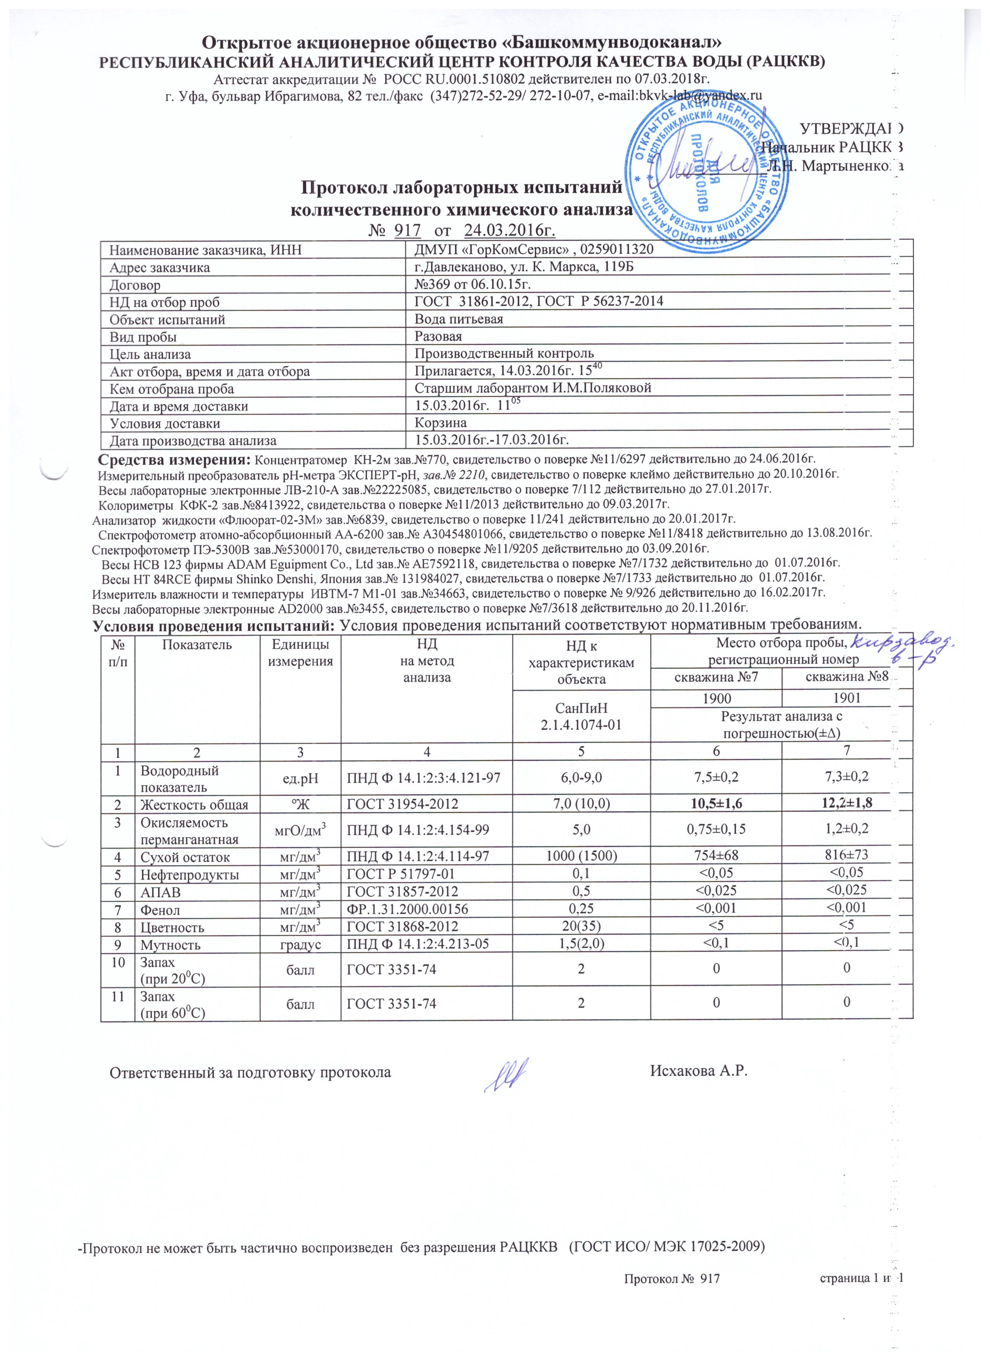
Рисунок 1 Скважины №7 и №8
На скважинах (Водозабор «Кирзаводской») № 7 и №8 не соответствует показатель «Жесткость общая»
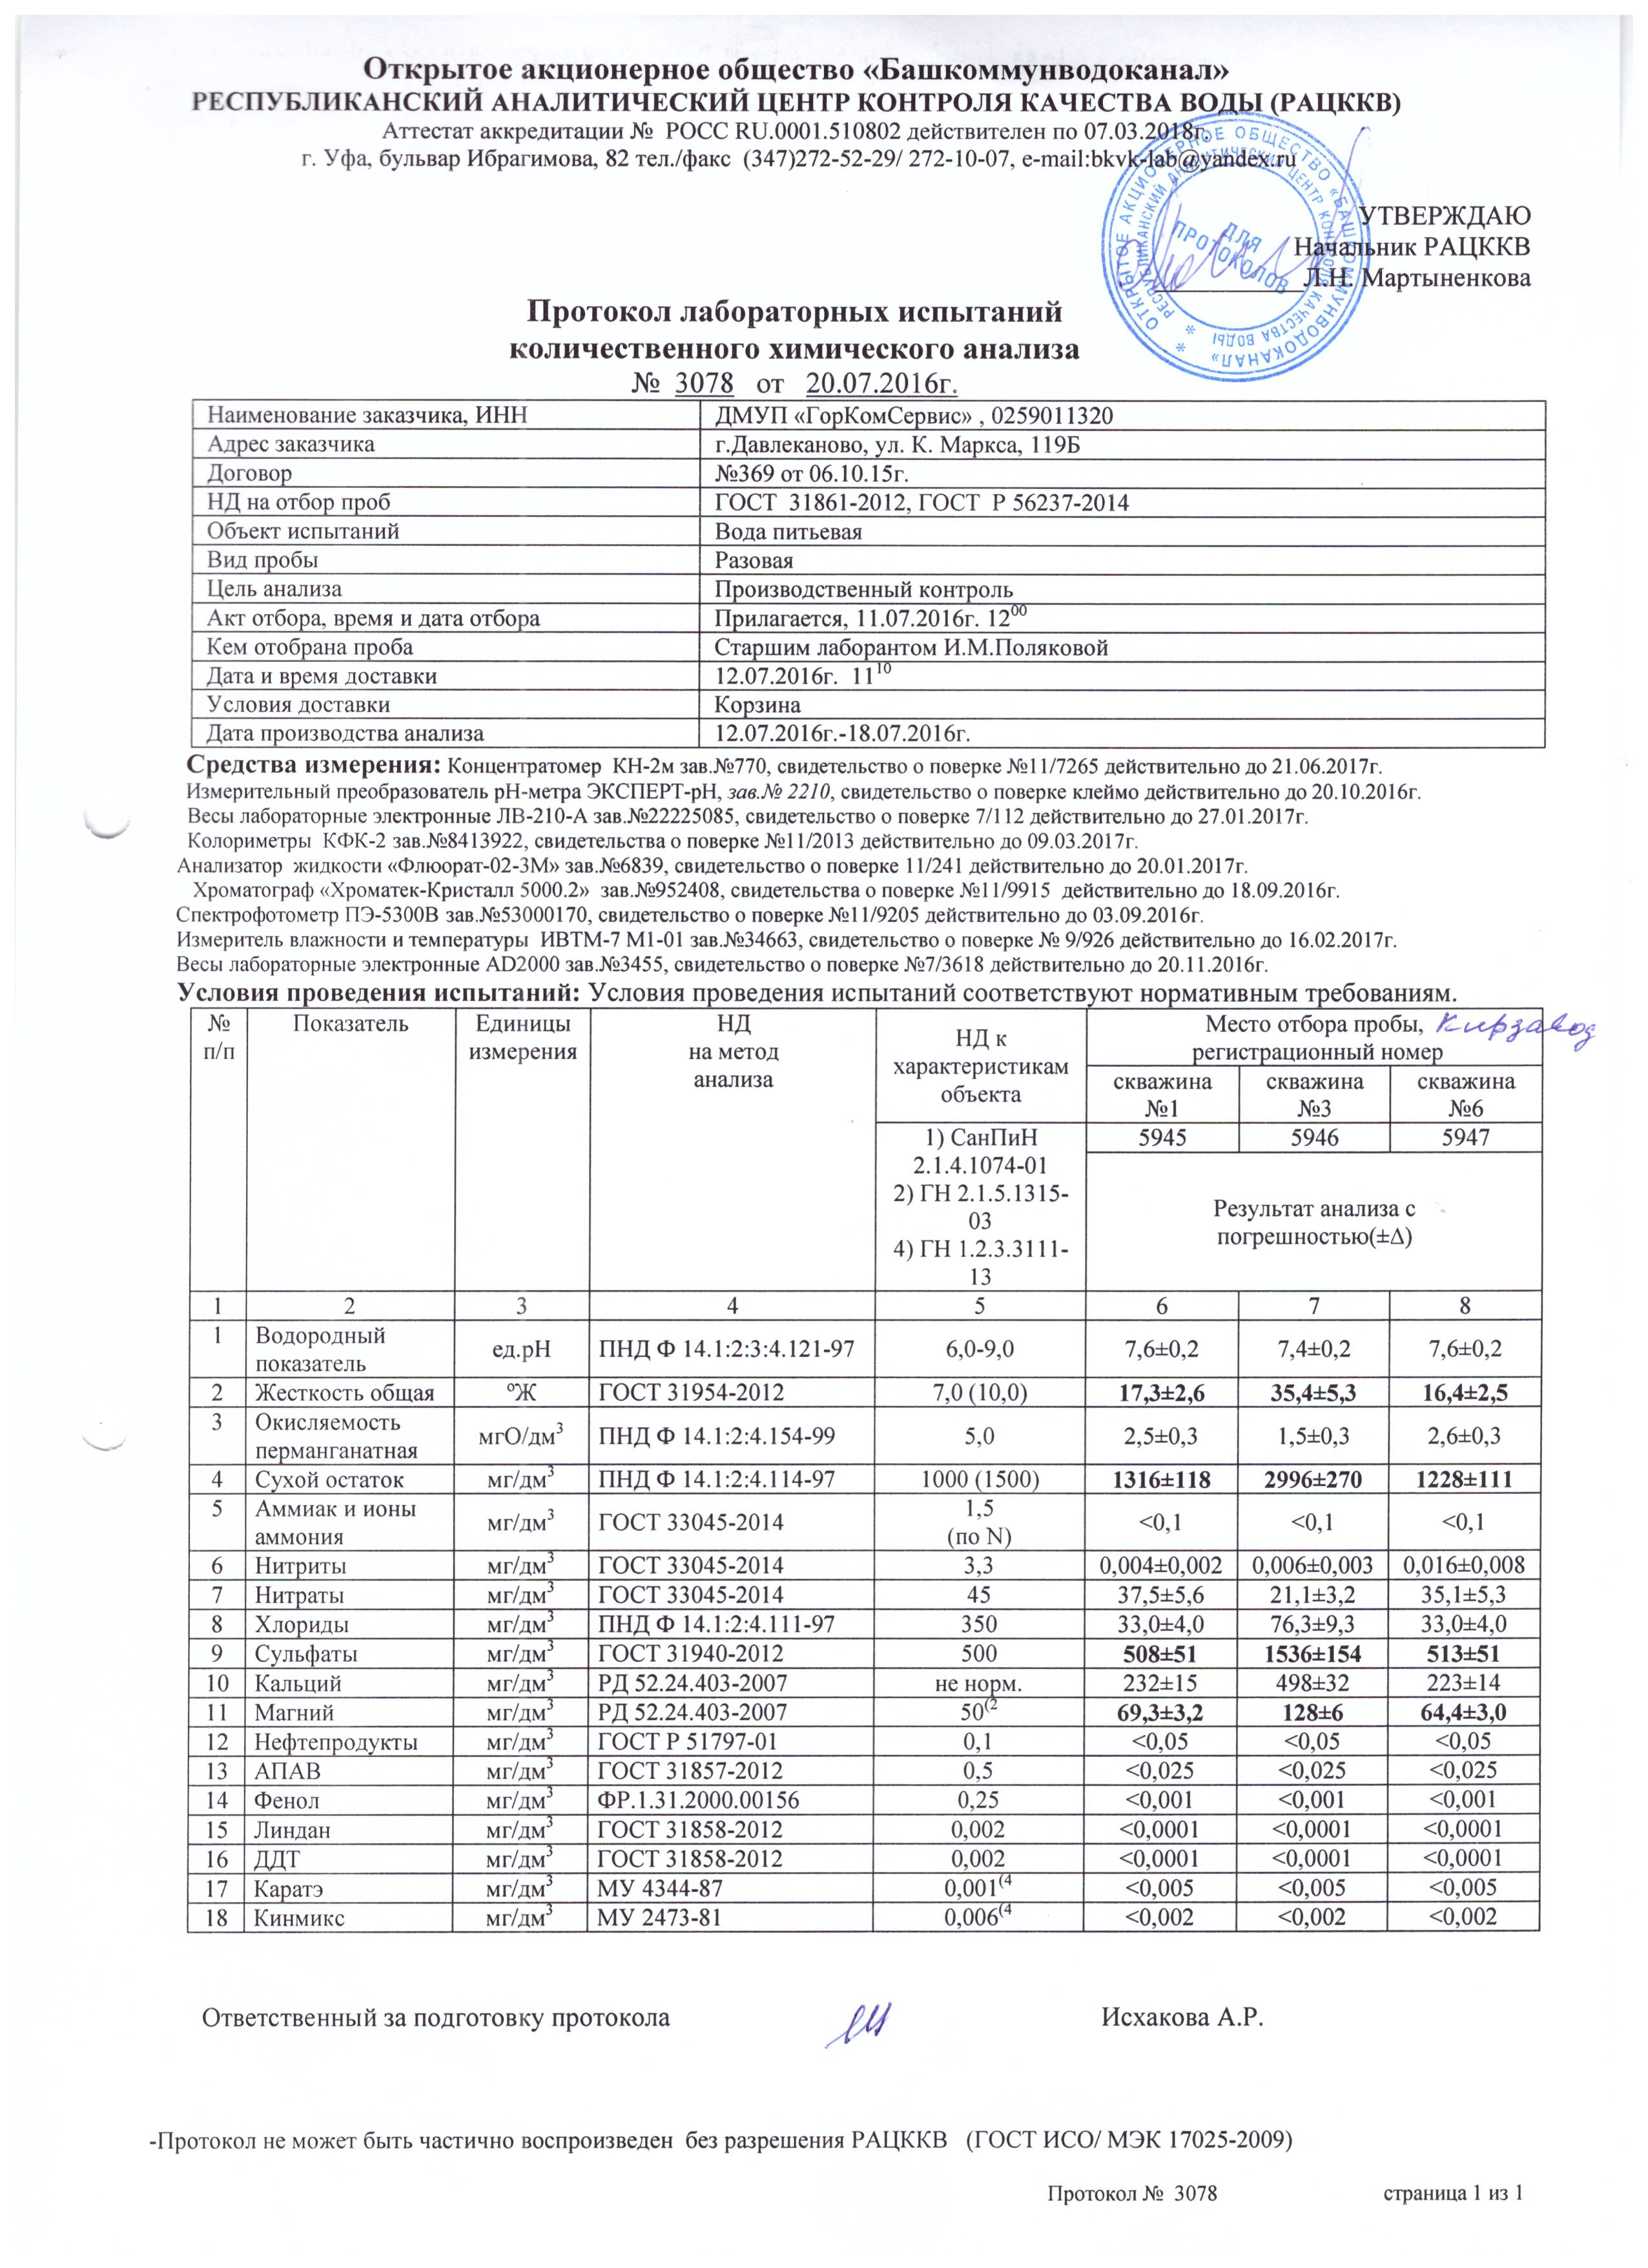
Рисунок 2 Скважины №1 и №3, 6
На скважинах (Водозабор «Кирзаводской») № 1, №3 и №6 не соответствует показатель«Жесткость общая», «Сухой остаток», «Сульфаты» и «Магний»
Протоколы лабораторных испытаний количественного химического анализа Водозабора «Курманкеевский»
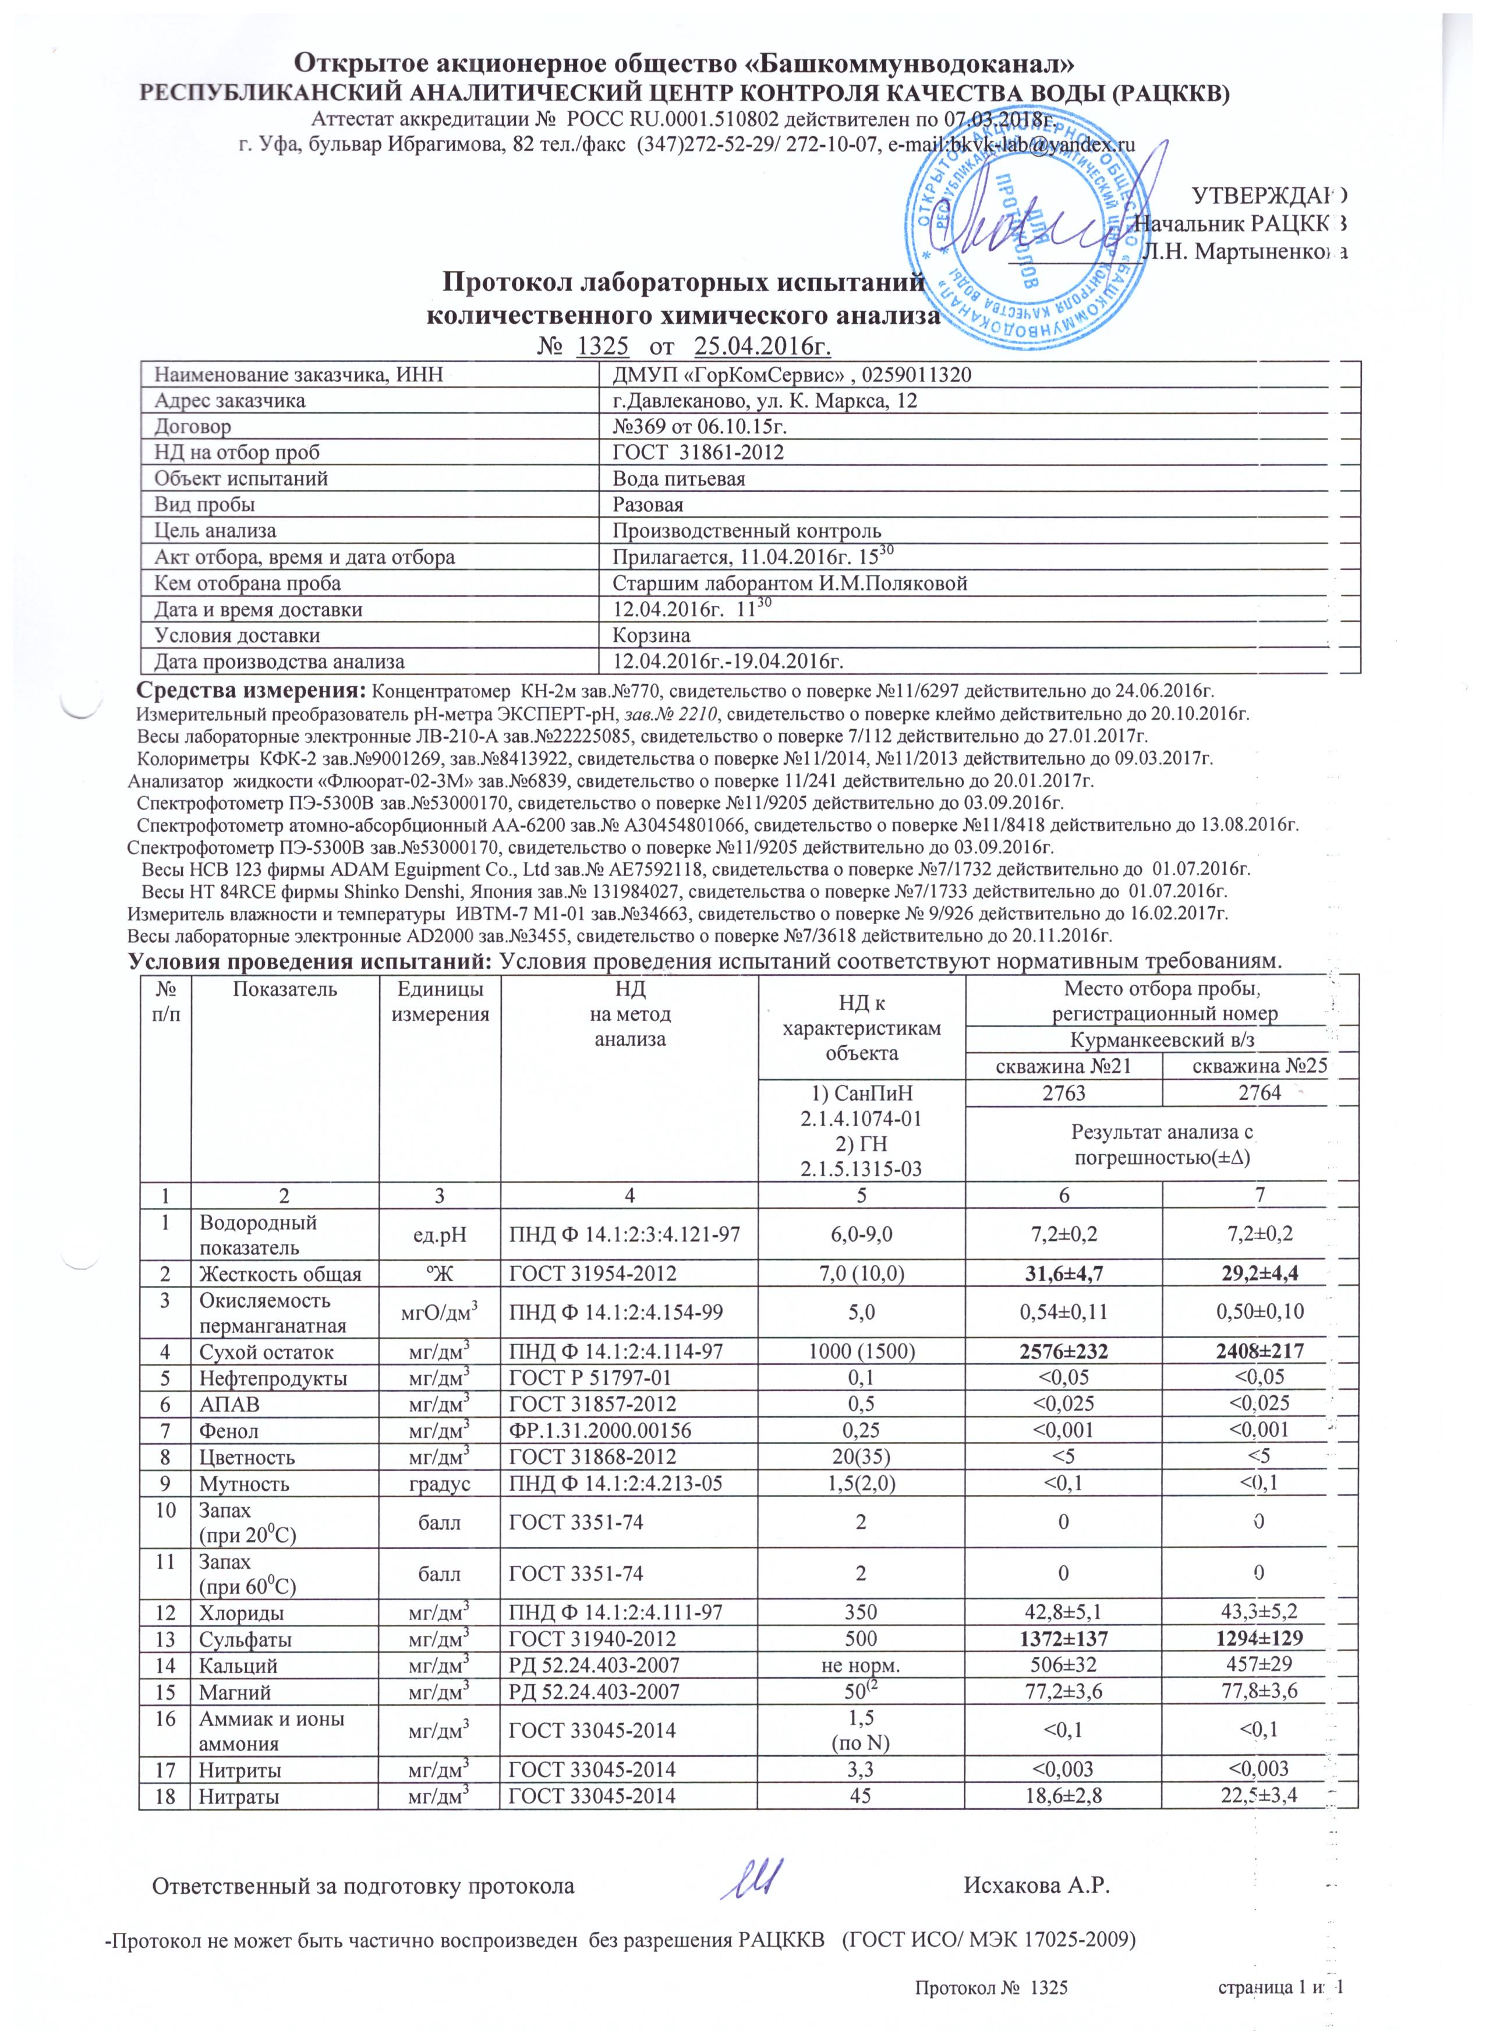
Рисунок 3 Скважины №21 и №25
На скважинах (Водозабор «Курманкеевский») № 21, №25 соответствует показатель«Жесткость общая», «Сухой остаток», «Сульфаты».

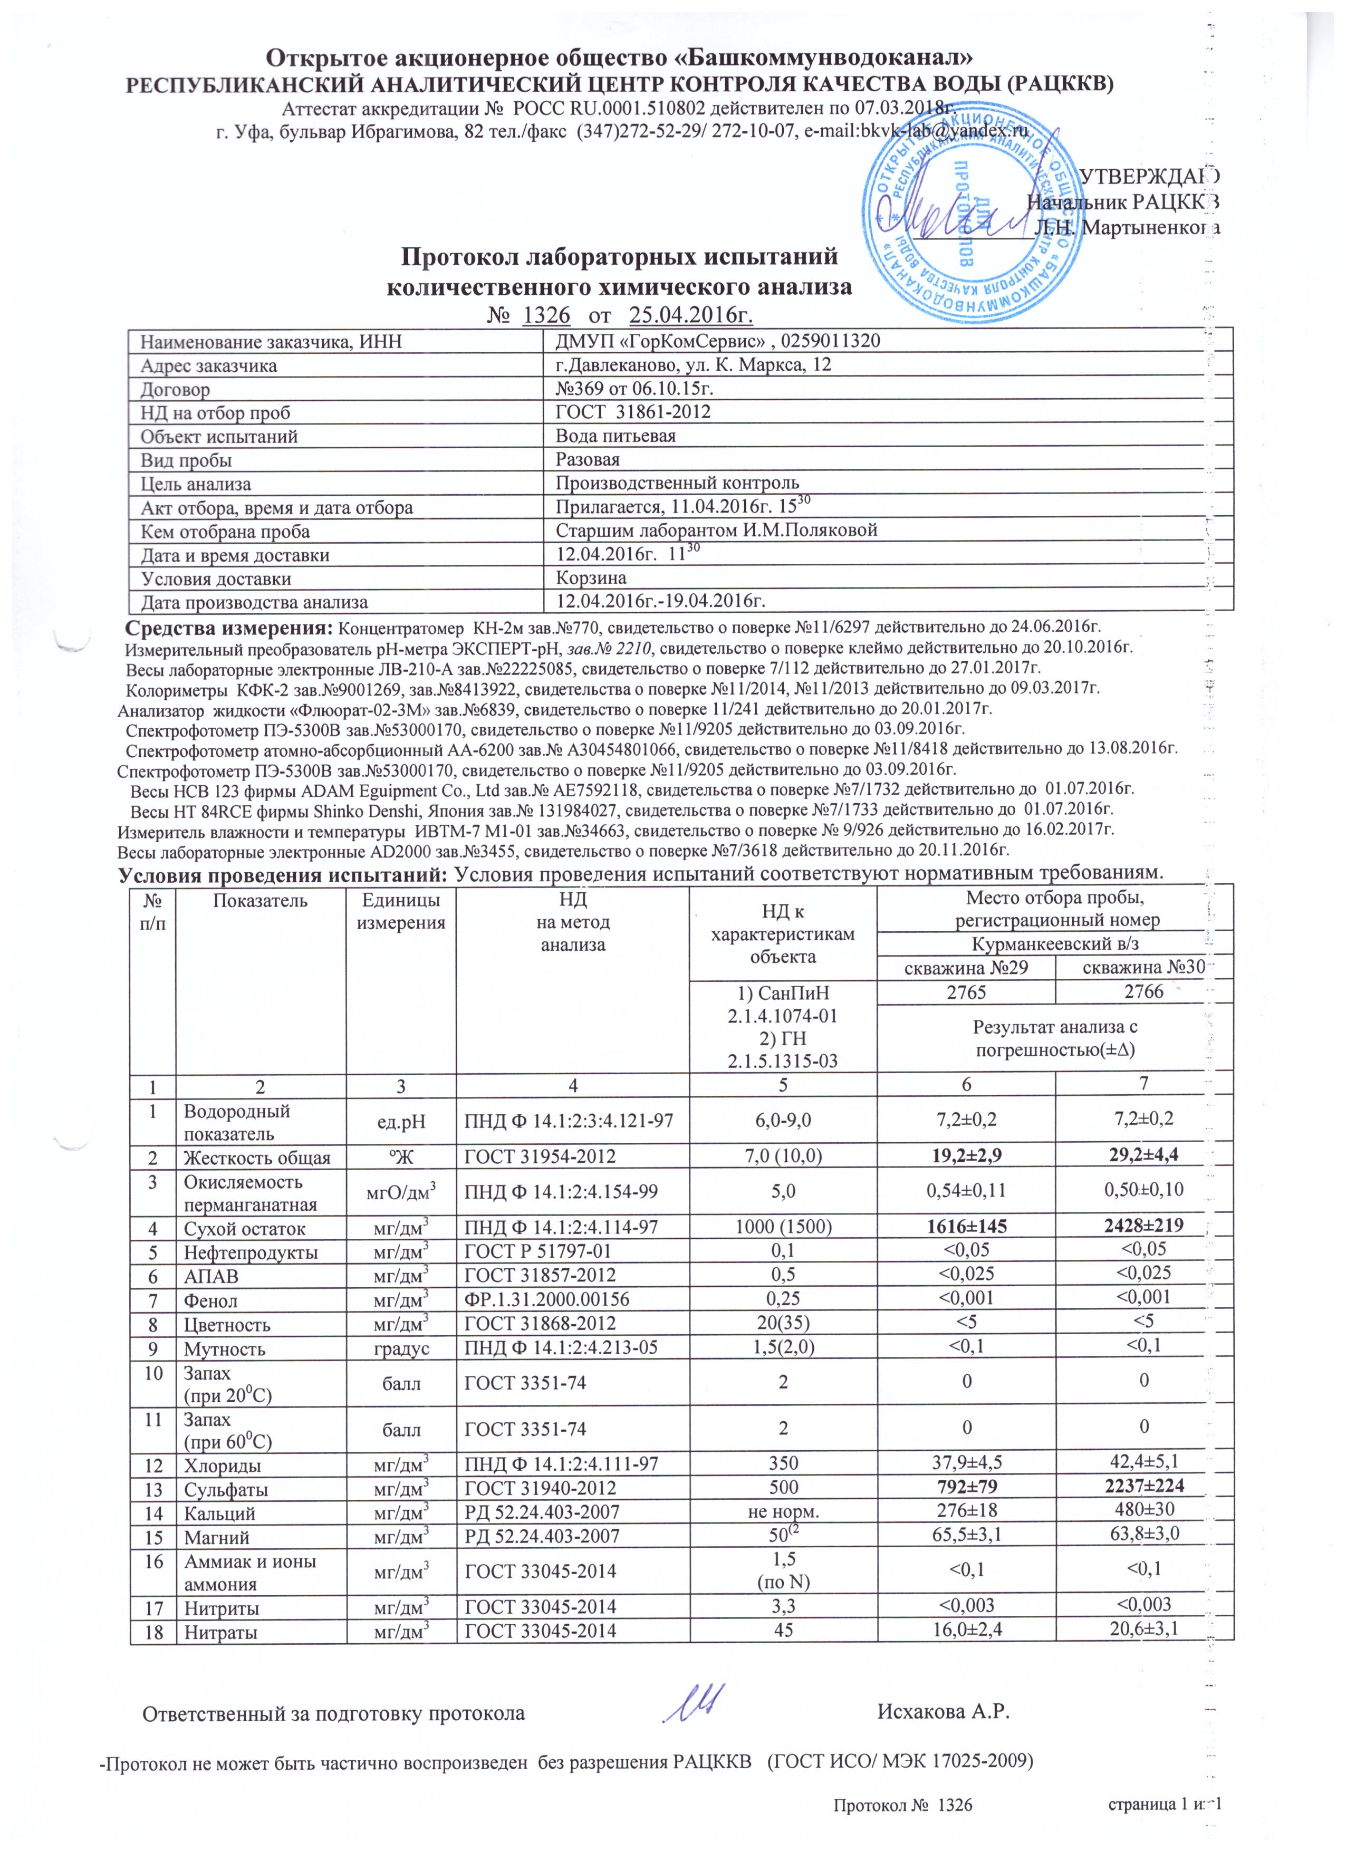
Рисунок 4 Скважины №29 и №30
На скважинах (Водозабор «Курманкеевский») № 29, №30 соответствует показатель«Жесткость общая», «Сухой остаток», «Сульфаты».

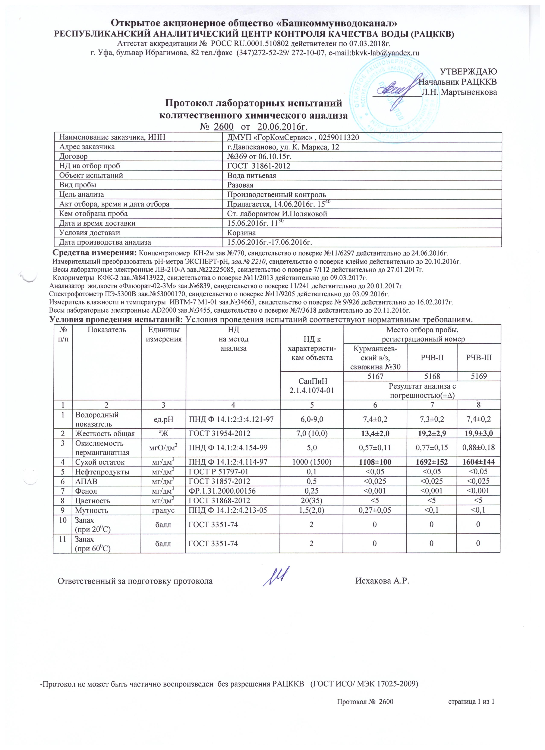
Рисунок 5 РЧВ-IIРЧВ-III
На РЧВ-IIи РЧВ-IIIне соответствует показатель«Жесткость общая», «Сухой остаток».

Протоколы лабораторных испытаний количественного химического анализа Водозабора «Южный»
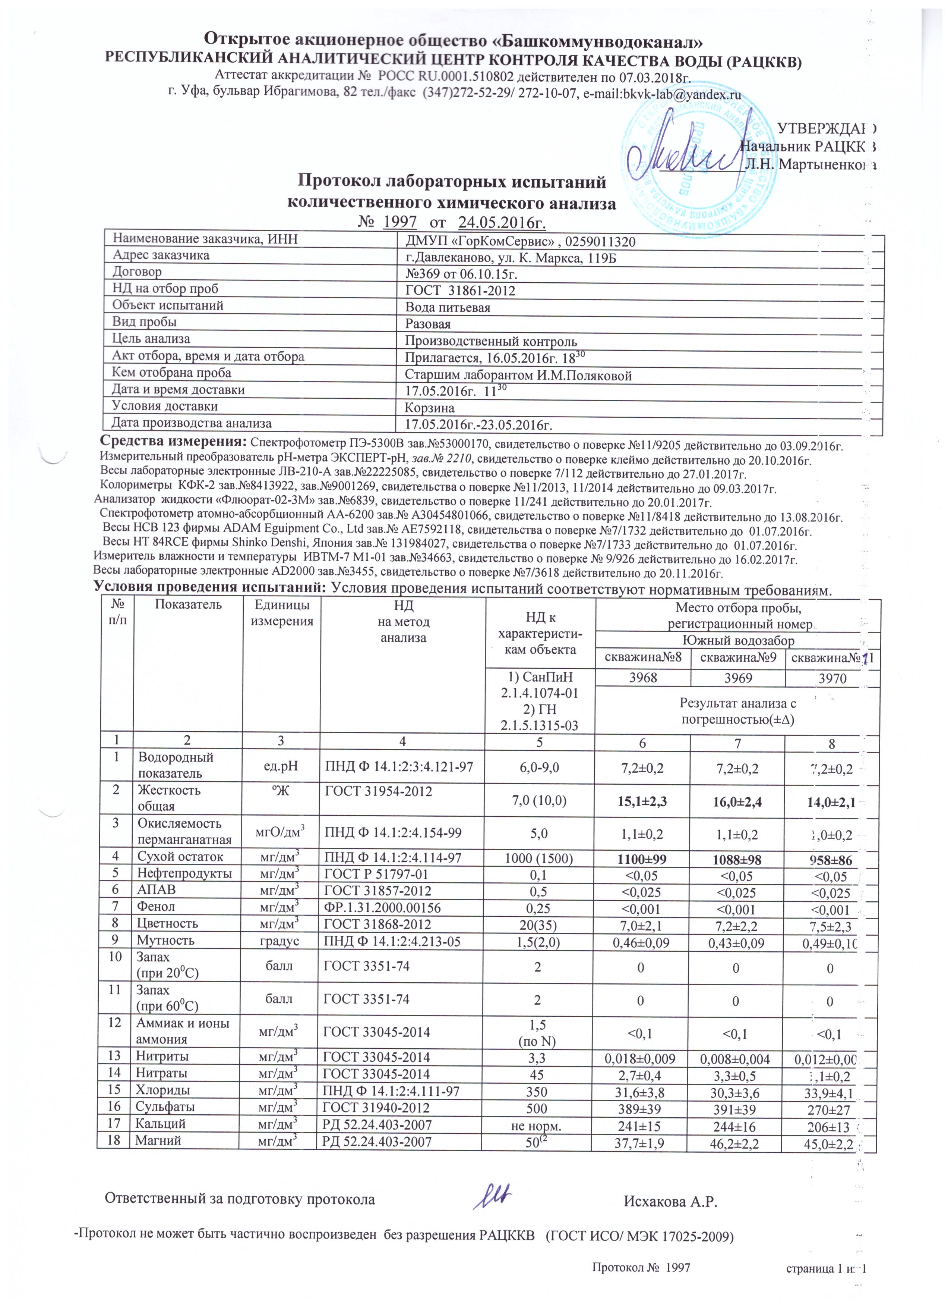
Рисунок 6 Скважины № 8.9.11
На скважинах №8, №9, №11 водозабора «Южный»не соответствует показатель«Жесткость общая», «Сухой остаток».

Описание состояния и функционирования существующих насосных централизованных станций
Система водоснабжения включает в себя две насосные станции: 2-го и 3-го подъема
Насосная станция II подъема.
Действующая схема централизованного водоснабжения предусматривает подачу воды с двух водозаборов: Южного и Курманкеевского на площадку насосной станции II подъема, которая представлена 2 резервуарами по 1000 м³ и насосной станцией, оборудованной 4 насосами.
Насосной станцией II подъема часть воды подается в городскую разводящую сеть, а часть воды по водоводу D= 300мм подается вместе с частью воды с Кирзаводского водозабора на площадку насосной станции III подъема.
Насосная станция IIподъема расположена по адресу - ул. Гагарина, 145М.
Год ввода – 1998 г.
Оборудована4 насосами NSCS 100-250/900/W25VCC4 Lowara (2 в работе; 2 в резерве).
Установлен преобразователь частоты вращения насоса на один насос (регулировка давления устанавливается вручную).
Преобразователь частоты ПЧ фирмы «MITSUBISHI» FR-A500 — 1 шт
Автомат 160А И-600 В — 1 шт
Автомат 250А И-600 В — 1 шт
Магнитный пускатель МП- 6-й величины — 1 шт
Контактор 6-й величины - 3 шт
Производительность насосной станции – 200 м³/час.
Насосная станция III подъема.
На площадке насосной станции III подъема расположены 3 резервуарами: 1000 м³ – 1 шт., 250 м³ – 2 шт и насосная станция, оборудованная 4 насосами, которые производят подачу воды в микрорайон «Западный», «Кирзавод», Северный и далее в разводящую сеть города.
Насосная станция III подъемарасположена по адресу Северный микрорайон ул. Кузнецова, 1 а,
Год ввода – 2004г.
Оборудована 4 насосами NSCS 100-250/750/W25VCC4 Lowara(2 в работе; 2 в резерве).
Установлен преобразователь частоты вращения насоса на один насос (регулировка давления устанавливается вручную).
Преобразователь частоты ПЧ фирмы «MITSUBISHI» FR-A500 — 1 шт
Автомат 160А И-600 В — 1 шт
Автомат 250А И-600 В — 1 шт
Магнитный пускатель МП- 6-й величины — 1 шт
Контактор 6-й величины - 3 шт
Производительность насосной станции – 150 м³/час.
Таблица 5 Характеристика насосных станций
№ п/п | Технологическая зона | место установки | Год ввода | Насосное оборудование
 |  |  |  | Марка | Подача,м3/час | Напор, м
1 | Насосная станция II подъема | ул. Гагарина, 145М | 2004 | NSCS 100-250/900/W25VCC4 Lowara - 2раб, 2 рез. | 200 | 80
2 | Насосная станция III подъема | Северный микрорайон ул. Кузнецова, 1 а | 1998 | NSCS 100-250/750/W25VCC4 Lowara – 2 раб, 2 рез. | 150 | 70
В 2015 году произведена реконструкция водопроводной насосной станции II подъема с заменой всего насосного оборудования на 4 импортных насоса марки LOWARA производительностью 200 м³/час каждый, c установкой отдельной группы насосов для подачи воды в резервуары насосной III подъема и заменой участка водовода из стальных труб на полиэтиленовые d=355 мм от насосной станции II подъема с переходом через ж/дорогу протяженностью 1,330 км.
В 2016г произведена реконструкция водопроводной насосной станции III подъема с заменой существующих насосов на 4 импортных насоса марки LOWARA, производительностью 150 м³/час каждый. Для увеличения запаса воды на площадке III подъема ведется строительство дополнительных 2-х резервуаров чистой воды объемом 250 м³ каждый.

Описание состояния и функционирования водопроводных сетей систем водоснабжения
На обслуживании ДМУП «ГорКомСервис» находится 85,721 км водопроводных сетей, из них:
-водоводы – 13,439 км,
-разводящие сети – 72,282 км.
Материал труб: 21% - чугунные трубы, 59% стальные, 20% - трубы из полимерных материалов, диаметр – от 25 до 325 мм.
Срок эксплуатации:
- до 15 лет - 37,535 км – износ 30 %;
- до 20 лет - 12,241 км - износ 89 %;
- свыше 20 лет (год пуска в эксплуатацию 1956-1984гг.) – 35,945 км - износ 90-100 %.
Стальные водопроводы подвержены сильной коррозии и имеют ограниченную пропускную способность.
Чугунные трубопроводы часто повреждаются из-за подвижки грунтов в зимний период.
Следовательно, при высокой аварийности имеют место большие потери воды (более 20%) и перерывы в водоснабжении потребителей.
Водопроводная сеть закольцована.
Количество водоразборных колонок составляет 67шт.
Количество пожарных гидрантов составляет 30 шт.
Водовод водозабора №1 (южный) d=300 мм п/э уложен в одну нитку до насосной станции II подъема , протяженностью в 3 км. Отсутствует резервный водовод.
Водовод водозабора №2 (курманкеевский) d=325 мм ст. уложен в одну нитку до насосной станции II подъема, протяженностью в 3 км. Отсутствует резервный водовод.
Водовод водозабора № 3 (кирзаводской) d=150 мм ст., протяженностью 150 м.
Водовод от насосной станции II подъема к III подъему d= 325 мм ст., протяженностью 5 км.
Надёжность системы водоснабжения муниципального образования город Давлеканово характеризуется, как удовлетворительная, так как фактическое значение показателей составило:
- аварийность на трубопроводах – 0,09 ед./км, при норме 0,1-0,2 ед./км;

Таблица 6 Список пожарных гидрантов в г. Давлеканово
№ п/п | Адрес, месторасположения
1 | Топливный склад
2 | ул.Высоковольтная, 16
3 | ул.К.Маркса, 145/3
4 | ул.К.Маркса, 131
5 | ул.К.Маркса, 127
6 | ул.К.Маркса, 137
7 | ул.К.Маркса, 101
8 | ул.К.Маркса, 57
9 | ул.Первомайская,19
10 | ул.Первомайская,31
11 | ул.Р.Зорге,39
12 | ул.Р.Зорге,22
13 | ул.Р.Зорге,10
14 | ул.Ленина,61
15 | ул.Ленина,47
16 | ул.Ленина,39
17 | ул.Ленина,29 (перекресток с ул.Уральской)
18 | ул.Элеваторская,25/2
19 | ул.Элеваторская,7
20 | ул.Комсомольская (ООО «Сантехмонтаж»)
21 | ул.Комсомольская (перекресток с ул.Сибирской за школой № 5)
22 | ул.Энгельса, 39
23 | ул.Энгельса, 30
24 | ул.Энгельса, 55
25 | ул.Гагарина,56
26 | ул.Гагарина, 105
27 | ул.Гагарина, 145
28 | ул.Гагарина, 143а в сторону ул. Гагарина, 145- 15м – новый водовод
29 | ул.Гагарина, 141 в сторону ул. Гагарина, 139 - 44м– новый водовод
30 | ул.Гагарина, 139а в сторону ул. Гагарина, 141- 88,5м– новый водовод
31 | ул.Гагарина, 135 в сторону ул. Гагарина, 137- 4м– новый водовод
32 | ул. Шоссейная, 6– новый водовод
33 | ул. Линейная, 67 в сторону лесопосадки 12,2 м– новый водовод
34 | ул.Производственная,20
35 | ул.Механизаторская,1
36 | ул.Победы,76
37 | ул.Победы, 42
38 | ул.М.Гафури, 11
39 | ул.Красногвардейская,10
40 | ул.Советская,5
41 | ул.Ж/дорожная (привокзальный сквер)
42 | РДК Д.Бедного
43 | ул.Комсомольская (напротив ГИБДД)
44 | ул.Комсомольская д/сад № 11
45 | ул. Заводская ФОК – 1 шт
46 | ул.Сибирская (магазин «Волна»)
47 | ул. Кириченко, 19а
48 | ул. Высоковольтная- Московская
49 | ул. Парковая, 33- Авиаторов, 42
50 | ул. Парковая, 40
51 | ул.Авиаторов, 111,
52 | ул.Авиаторов,117
53 | ул.Авиаторов, 125
54 | ул.Авиаторов, 133
55 | ул.Северная, 100
56 | ул.Чернышевского, 6,
57 | ул.Чернышевского, 10
58 | ул.Чернышевского, 17
59 | ул. Камалова, 35,
60 | ул. Камалова, 25
61 | ул. Камалова, 19
62 | ул.Невского, 2
63 | ул. Московская, 133
64 | ул. Жукова, 6,
65 | ул. Жукова, 8
66 | ул. Даля. 10
67 | ул. Даля, 12
68 | ул. Блока,1а
69 | ул. Блока, 6
70 | ул. Блока, 7а
71 | ул. Блока, 9а
72 | ул. Согласия, 7
73 | ул. Альшеевская, 94,
74 | ул. Альшеевская, 106
75 | ул. Альшеевская, 126
76 | ул. Космонавтов, 10
77 | ул. Космонавтов, 38
78 | ул. Утина, 101
79 | ул. Утина, 109
80 | ул. Утина, 117
81 | ул. Утина, 145
82 | ул. Архитектурная – 8 марта, 51
83 | ул. Архитектурная – Западная, 81
84 | ул.Западная, 85
85 | ул.Достоевского, 1а,
86 | ул.Достоевского, 23,
87 | ул.Достоевского, 19В,
88 | ул.Достоевского,15

Описание существующих технических и технологических проблем
- Подготовка воды не соответствует требованиям до требований СанПиН 2.1.4.1074-01 "Питьевая вода. Гигиенические требования к качеству воды централизованных систем питьевого водоснабжения. Контроль качества".
- Износ сетей составляет до 75%.
- Отсутствие регулирующей и низкое качество запорной арматуры.
- Вторичное загрязнение и ухудшение качества воды вследствие внутренней коррозии металлических трубопроводов.
- Для обеззараживания и обеспечения качества питьевой воды по нормативным показателям необходимо проектирование и строительство хлорированных установок на насосных станциях II и III подъема.

Водозабор «Южный»
Отсутствует резервное электроснабжение 0,4кВ, отсутствуют проекты зон санитарной охраны, отсутствует ограждение санитарной зоны, нет проекта и узла учета воды, дюкер через р. Дема заменен в 2012 году, водовод d=300 мм ПЭ до насосной станции II подъема уложен в одну нитку – отсутствует резервный водовод.
Водозабор «Курманкеевский»
Отсутствует резервное электроснабжение 0,4кВ, отсутствуют проекты зон санитарной охраны, отсутствует ограждение санитарной зоны, нет проекта и узла учета воды, водовод до насосной станции II подъема уложен в одну нитку d=325 мм ст.– отсутствует резервный водовод.
Водозабор «Кирзаводской»
Отсутствует резервное электроснабжение 0,4кВ, отсутствуют проекты зон санитарной охраны, отсутствует ограждение санитарной зоны, нет проекта и узла учета воды.

Описание централизованной системы горячего водоснабжения с использованием закрытых систем горячего водоснабжения
Централизованная система горячего водоснабжения на территории городского поселения город Давлеканово отсутствует.

1.5 Описание существующих технических и технологических решений по предотвращению замерзания воды применительно к территории распространения вечномерзлых грунтов.

Исходя из географического положения, территория городского поселения город Давлеканово не относится к зонам распространения вечномерзлых грунтов. Это позволяет прокладывать водопроводную сеть в подземном исполнении. Глубина заложения трубопровода до 2,5 метров.

1.6 Перечень лиц, владеющих на праве собственности или другом законном основании объектами централизованной системы водоснабжения, с указанием принадлежащих этим лицам таких объектов (границ зон, в которых расположены такие объекты).
На территории городского поселения город Давлеканово осуществляет деятельность ДМУП «ГорКомСервис»
Сети водоснабжения и водоотведения официально предприятию «ГорКомСервис» не переданы. Остальные объекты администрацией городского поселения г. Давлеканово переданы ДМУП «ГорКомСервис» в хозяйственное ведение.

Направления развития централизованных систем водоснабжения

2.1 Основные направления, принципы, задачи и целевые показатели развития централизованной системы водоснабжения.

Основными направлениями развития системы водоснабжения являются:
- Снижение потерь в сети водоснабжения;
- Реновация сетей водоснабжения;
- Создание резервного электроснабжения для всех трех водозаборов;
- Создание проектов ЗСО (зон санитарной охраны);
- Создание системы очистки воды до нормативных требований

Водозабор «Южный»
Отсутствует резервное электроснабжение 0,4кВ, отсутствуют проекты зон санитарной охраны, отсутствует ограждение санитарной зоны, нет проекта и узла учета воды, дюкер через р. Дема заменен в 2012 году, водовод d=300 мм ПЭ до насосной станции II подъема уложен в одну нитку – отсутствует резервный водовод.
Водозабор «Курманкеевский»
Отсутствует резервное электроснабжение 0,4кВ, отсутствуют проекты зон санитарной охраны, отсутствует ограждение санитарной зоны, нет проекта и узла учета воды, водовод до насосной станции II подъема уложен в одну нитку d=325 мм ст.– отсутствует резервный водовод.
Водозабор «Кирзаводской»
Отсутствует резервное электроснабжение 0,4кВ, отсутствуют проекты зон санитарной охраны, отсутствует ограждение санитарной зоны, нет проекта и узла учета воды.
Согласно Закону Закон РФ от 21.02.1992 N 2395-1 (ред. от 03.07.2016) "О недрах":
«Лицензия является документом, удостоверяющим право ее владельца на пользование участком недр в определенных границах в соответствии с указанной в ней целью в течение установленного срока при соблюдении владельцем заранее оговоренных условий».
Подготовка и утверждение в установленном порядке проекта работ по геологическому изучению недр (поискам и оценке месторождений подземных вод) – условие лицензии на пользование недрами.

2.2 Различные сценарии развития централизованных систем водоснабжения в зависимости от различных сценариев.

Согласно данным Генерального плана городского поселения город Давлеканово численность населения будет выглядеть следующим образом:
Таблица 7 Перспективная численность населения городского поселения
год | Общая численность населения
2016 | 23820
2017 | 23865
2018 | 23889
2019 | 23913
2020 | 23913
2025 | 25000
2030 | 25000

Больших изменений в численности населения наблюдаться к расчетному сроку Схемы водоснабжения и водоотведения не будет.
Сводный баланс территории города приведён в нижеследующей таблице.
Таблица 8 Сводный баланс территории города
№№ п.п. | Территории | Современное использование, га (округл.) | Расчётный срок, га (округл.)
1 | 2 | 3 | 4
1. | Селитебные территории | 790 | 1170
1.1. | Жилая застройка | 628 | 866
 | - многоэтажная | 18 | 33
 | - малоэтажная | 50 | 73
 | - индивидуальная усадебная | 560* | 760
1.2. | Участки учреждений и предприятий обслуживания (кроме учреждений и предприятий микрорайонного значения) | 26 | 50
1.3. | Зелёные насаждения общего пользования | 6 | 54
1.4. | Улицы, дороги, проезды, площадки, автомобильные стоянки | 130 | 200
2. | Территории производственных зон | 432 | 510
2.1. | Промышленные территории | 98 | 122
2.2. | Территории коммунальных, складских, автотранспортных предприятий | 74 | 108
2.3. | Территории внешнего транспорта (отвод железной дороги) | 200 | 211
2.4. | Улицы, дороги, проезды | 60 | 69
итого территории городской застройки: |  | 1222 | 1680
3. | Рекреационные территории | 796 | 1490
3.1. | Гидропарк | - | 430
3.2. | Лугопарк | - | 330
3.3. | Водные пространства | 166 | 230
3.4. | Леса, лесопарки | 630 | 500
4. | Остальные территории | 2079 | 927
4.1. | Коллективные сады | 65 | 87
4.2. | Зелёные насаждения природоохранного и средозащитного назначения | 87 | 252
4.3. | Территории сельскохозяйственного и прочего назначения | 1927 | 588
всего в границах городской черты: |  | 4097 | 4097
* с отводами

На данный момент на территории городского поселения город Давлеканово рассматривается один сценарий развития – постепенное увеличение численности населения за счет нового строительства.

Баланс водоснабжения и потребления горячей, питьевой, технической воды

3.1 Общий баланс подачи и реализации воды, включая анализ и оценку структурных составляющих потерь горячей, питьевой, технической воды при ее производстве и транспортировке.

Согласно данным, предоставленным Администрацией, общий баланс подачи воды в 2015 и 2016 годах выглядел следующим образом:
Таблица 9 Баланс передаваемого ресурса в 2015-2016 года
№ п/п | Наименование показателей | Ед. изм. | Факт 2015 год | Факт 2016 год | План 2017 год
1 | Поднято воды | тыс.м³/год | 608,4 | 629,8 | 687,4
2 | Расход воды на собственные нужды | тыс.м³/год | 0,45 | 0,45 | 0,45
3 | Потери в сети водоснабжения | тыс.м³/год | 59,85 | 57,1 | 69,35
4 | Полезный отпуск, из них: | тыс.м³/год | 548,1 | 572,2 | 617,6
4.1 | Население | тыс.м³/год | 431,4 | 446,6 | 478,8
4.2 | Бюджетно-финансируемые организации | тыс.м³/год | 70 | 70 | 63,5
4.3 | Прочие потребители | тыс.м³/год | 46,7 | 55,6 | 75,3
5 | Объёмы реализации воды, в том числе: | тыс.м³/год | 548,1 | 572,2 | 617,6
5.1 | Питьевая вода |  | 548,1 | 572,2 | 617,6
5.2 | Техническая вода |  | - | - | -
5.3 | Горячая вода |  | - | - | -

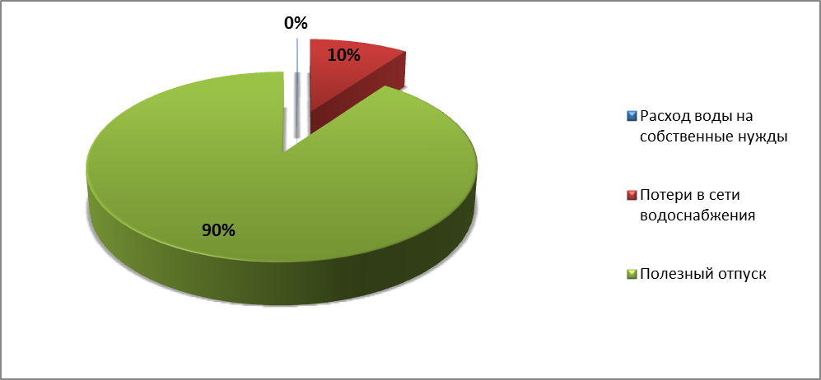
Рисунок 7 Баланс реализации воды в 2016 году.
Как видно из рисунка 7, полезный отпуск составляет 90% от общего количества поднятой воды. Техническая вода и горячая водана территории городского поселения город Давлеканово отсутствует.

3.2 Территориальный баланс подачи горячей, питьевой, технической воды по технологическим зонам водоснабжения (годовой и в сутки максимального водопотребления).
На территории городского поселения город Давлеканово существует одна технологическая зона холодного водоснабжения. Горячая вода и техническая вода на территории городского поселения отсутствует.
Таблица 10 Территориальный баланс подачи воды
№ п/п | Наименование показателей | Ед. изм. | Факт 2015 год | Факт 2016 год | План 2017 год
1 | Поднято воды | тыс.м³/год | 608,4 | 629,8 | 687,4
2 | Расход воды на собственные нужды | тыс.м³/год | 0,45 | 0,45 | 0,45
3 | Потери в сети водоснабжения | тыс.м³/год | 59,85 | 57,1 | 69,35
4 | Полезный отпуск | тыс.м³/год | 548,1 | 572,2 | 617,6

Таблица 11Максимальное водопотребление в сутки
Наименование затрат | Единица измерения | 2016
Годовое потребление (полезный отпуск) | тыс. м3 | 572,2
Среднесуточное потребление | м.куб/сут | 1567,6
В сутки максимального водопотребления | м.куб/сут | 2069,3
Согласно таблице 11среднесуточное потребление горячей воды составляет 1567,6 м.куб./сут.

3.3 Структурный баланс реализации горячей, питьевой, технической воды по группам абонентов с разбивкой на хозяйственно-питьевые нужды населения, производственные нужды юридических лиц и другие нужды поселения (пожаротушение, полив и др.).

Распределение затрат полезного отпуска воды питьевого качества на территории города Давлеканово выглядит следующим образом:
Таблица 12 Баланс водопотребления по группам потребителей за 2016 год
№ п/п | Наименование показателей | Ед. изм. | Факт 2015 год | Факт 2016 год | План 2017 год
 | Население | тыс.м³/год | 431,4 | 446,6 | 478,8
 | Бюджетно-финансируемые организации | тыс.м³/год | 70 | 70 | 63,5
 | Прочие потребители | тыс.м³/год | 46,7 | 55,6 | 75,3

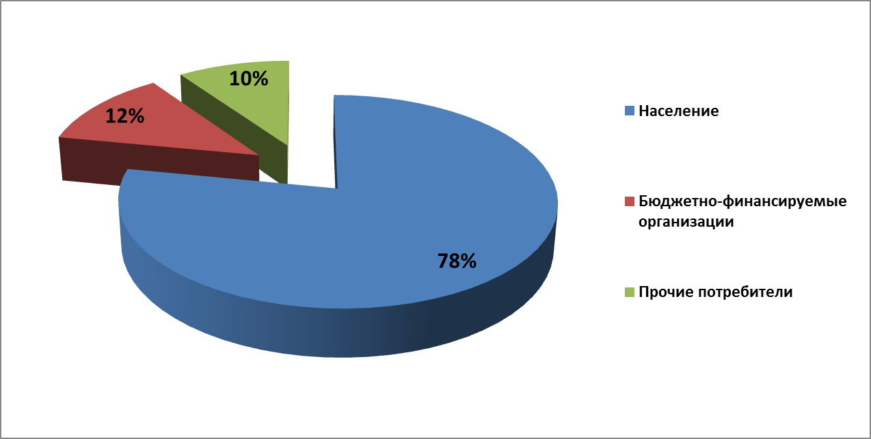
Рисунок 8 Структура водопотребления по группам потребителей
Исходя из данных рисунка 8 видно, что большая часть затрат воды от полезного отпуска приходится на население. Это порядка 78% от общего количества полезно отпущенной воды.

3.4Сведения о фактическом потреблении населением горячей, питьевой, технической воды исходя из статистических и расчетных данных и сведений о действующих нормативах потребления коммунальных услуг.
Согласно постановлению Государственного комитета Республики Башкортостан по тарифам от 29 сентября 2016 года № 120, норматив потребления коммунальных услуг по холодному водоснабжению выглядит следующим образом:
Таблица 13 Нормативы потребления коммунальных услуг по холодному (горячему) водоснабжению в жилых помещениях
№ п/п | Категория жилых помещений | Единица измерения | Норматив потребления коммунальной услуги холодного водоснабжения | Норматив потребления коммунальной услуги горячего водоснабжения
1 | Многоквартирные и жилые дома с централизованным холодным и горячим водоснабжением, водоотведением, оборудованные унитазами, раковинами, мойками, ваннами сидячими длиной 1200 мм с душем | куб. метр в месяц на человека | 4,225 | 3,131
2 | Многоквартирные и жилые дома с централизованным холодным и горячим водоснабжением, водоотведением, оборудованные унитазами, раковинами, мойками, ваннами длиной 1500–1550 мм с душем |  | 4,27 | 3,186
3 | Многоквартирные и жилые дома с централизованным холодным и горячим водоснабжением, водоотведением, оборудованные унитазами, раковинами, мойками, ваннами длиной 1650–1700 мм с душем | куб. метр в месяц на человека | 4,316 | 3,24
4 | Многоквартирные и жилые дома с централизованным холодным и горячим водоснабжением, водоотведением, оборудованные унитазами, раковинами, мойками, ваннами без душа | куб. метр в месяц на человека | 3,007 | 1,649
5 | Многоквартирные и жилые дома с централизованным холодным и горячим водоснабжением, водоотведением, оборудованные унитазами, раковинами, мойками, душем | куб. метр в месяц на человека | 3,774 | 2,582
6 | Многоквартирные и жилые дома с централизованным холодным водоснабжением, водонагревателями, водоотведением, оборудованные унитазами, раковинами, мойками, душами и ваннами сидячими длиной 1200 мм с душем | куб. метр в месяц на человека | 7,356 | X
7 | Многоквартирные и жилые дома с централизованным холодным водоснабжением, водонагревателями, водоотведением, оборудованные унитазами, раковинами, мойками, душами и ваннами длиной 1500–1550 мм с душем | куб. метр в месяц на человека | 7,456 | X
8 | Многоквартирные и жилые дома с централизованным холодным водоснабжением, водонагревателями, водоотведением, оборудованные унитазами, раковинами, мойками, душами и ваннами длиной 1650–1700 мм с душем | куб. метр в месяц на человека | 7,556 | X
9 | Многоквартирные и жилые дома с централизованным холодным водоснабжением, водонагревателями, водоотведением, оборудованные унитазами, раковинами, мойками, душами и ваннами без душа | куб. метр в месяц на человека | 4,656 | X
10 | Многоквартирные и жилые дома с централизованным холодным водоснабжением, водонагревателями, водоотведением, оборудованные унитазами, раковинами, мойками, душами | куб. метр в месяц на человека | 6,356 | X
11 | Многоквартирные и жилые дома без водонагревателей с водопроводом и канализацией, оборудованные раковинами, мойками и унитазами | куб. метр в месяц на человека | 3,856 | X
12 | Многоквартирные и жилые дома без водонагревателей с централизованным холодным водоснабжением и водоотведением, оборудованные раковинами и мойками | куб. метр в месяц на человека | 3,148 | X
13 | Многоквартирные и жилые дома с централизованным холодным водоснабжением, без централизованного водоотведения, оборудованные умывальниками, мойками, унитазами, ваннами, душами | куб. метр в месяц на человека | 5,016 | X
14 | Многоквартирные и жилые дома с централизованным холодным водоснабжением, без централизованного водоотведения, оборудованные умывальниками, мойками, унитазами | куб. метр в месяц на человека | 1,716 | X
15 | Многоквартирные и жилые дома с водоразборной колонкой | куб. метр в месяц на человека | 1,008 | X
16 | Дома, использующиеся в качестве общежитий, оборудованные мойками, раковинами, унитазами, с душевыми с централизованным холодным и горячим водоснабжением, водоотведением | куб. метр в месяц на человека | 3,009 | 1,873

Таблица 14 Нормативы потребления коммунальных услуг по холодному (горячему) водоснабжению на общедомовые нужды
№ п/п | Категория жилых помещений | Единица измерения | Этажность | Норматив потребления коммунальной услуги холодного водоснабжения | Норматив потребления коммунальной услуги горячего водоснабжения
1 | Многоквартирные дома с централизованным холодным и горячим водоснабжением, водоотведением | куб. метр в месяц на кв. метр общей площади | от 1 до 5 | 0,0393 | 0,0393
 |  |  | от 6 до 9 | 0,0315 | 0,0315
 |  |  | от 10 до 16 | 0,0213 | 0,0213
 |  |  | более 16 | 0,0143 | 0,0143
2 | Многоквартирные дома с централизованным холодным водоснабжением, водонагревателями, водоотведением | куб. метр в месяц на кв. метр общей площади | от 1 до 5 | 0,0358 | X
 |  |  | от 6 до 9 | 0,0112 | X
 |  |  | от 10 до 16 | 0,0023 | X
 |  |  | более 16 | X | X
3 | Многоквартирные дома без водонагревателей с централизованным холодным водоснабжением и водоотведением, оборудованные раковинами, мойками и унитазами | куб. метр в месяц на кв. метр общей площади | от 1 до 5 | 0,0227 | X
 |  |  | от 6 до 9 | 0,0332 | X
 |  |  | от 10 до 16 | X | X
 |  |  | более 16 | X | X
4 | Многоквартирные дома с централизованным холодным водоснабжением без централизованного водоотведения | куб. метр в месяц на кв. метр общей площади |  | 0,0063 | X
 | Примечание - Общая площадь помещений, входящих в состав общего имущества в многоквартирном доме, определяется как суммарная площадь следующих помещений, не являющихся частями квартир многоквартирного дома и предназначенных для обслуживания более одного помещения в многоквартирном доме (согласно сведениям, указанным в паспорте многоквартирного дома): площади межквартирных лестничных площадок, лестниц, коридоров, тамбуров, холлов, вестибюлей, колясочных, помещений охраны (консьержа) в этом многоквартирном доме, не принадлежащих отдельным собственникам.

Таблица 15 Нормативы потребления коммунальной услуги по холодному водоснабжению при использовании земельного участка и надворных построек
№ п/п | Направление использования коммунального ресурса | Единица измерения | Норматив потребления
1 | Полив земельного участка, в том числе*: | куб. метр в месяц на кв. метр
1.1. | Полив ручным способом
1.1.1. | картофель |  | 0,238
1.1.2. | овощи |  | 0,24
1.1.3. | кормовые корнеплоды |  | 0,272
1.1.4. | сады |  | 0,49
1.2. | Полив дождевальным методом
1.2.1. | картофель |  | 0,34
1.2.2. | овощи |  | 0,343
1.2.3. | кормовые корнеплоды |  | 0,389
1.2.4. | сады |  | 0,7
2 | Водоснабжение и приготовление пищи для сельскохозяйственных животных, в том числе*: | куб. метр в месяц на голову животного
2.1. | Коровы |  | 1,673
2.2. | Нетели |  | 1,217
2.3. | Быки |  | 1,369
2.4. | Лошади |  | 2,129
2.5. | Свиньи:
2.5.1. | супоросные и холостые |  | 0,76
2.5.2. | подсосные матки с приплодом |  | 1,825
2.5.3. | отъемыши |  | 0,152
2.5.4. | молодняк |  | 0,456
2.6. | Овцы, козы:
2.6.1. | взрослые |  | 0,076
2.6.2. | молодняк |  | 0,046
2.7. | Утки |  | 0,058
2.8. | Куры |  | 0,009
2.9. | Индейки |  | 0,015
2.10. | Гуси |  | 0,051
3 | Водоснабжение открытых (крытых) летних бассейнов различных типов и конструкций, а также бань, саун, закрытых бассейнов, примыкающих к жилому дому и (или) отдельно стоящих на общем с жилым домом земельном участке, в том числе*: | куб. метр в месяц на человека
3.1. | Бани для мытья в мыльной с тазами на скамьях и ополаскиванием |  | 0,6
* В соответствии с ВНТП-Н-97 «Норма расходов воды потребителей систем сельскохозяйственного водоснабжения», утвержденными Минсельхозпродом РФ 14 февраля 1995 г.
На основе фактических балансов по годам были получены фактические суточные расходы воды населением.
- 2016 год 2,02куб. метр в месяц на человека.
Исходя из представленных значений, можно сказать, что фактически потребленные объемы значительно ниже нормативных.
Среднегодовое расчетное водопотребление (по лицензии) г. Давлеканово составляет 720,07 тыс. м³/год, из них население —513,49 тыс. м³/год, промпредприятия, коммунально-бытовые предприятия и организации — 130,15 тыс. м³/год, собственные нужды - 0,51 тыс. м³/год, потери - 75,92 тыс. м³/год.

3.5Описание существующей системы коммерческого учета горячей, питьевой, технической воды и планов по установке приборов учета.

Учет количества подаваемой в город воды производится по показаниям приборов учета воды абонентов и расчетным путем по нормам водопотребления для тех потребителей, у которых отсутствуют приборы учета.
Количество установленных индивидуальных приборов учета холодной воды( d=15 мм) в жилом секторе г. Давлеканово – 7718 шт. (из 8475 шт.)
Общедомовые приборы учета холодной воды установлены в 50 многоквартирных домах диаметром 25-50мм, но снятие показаний и начисление по ним не производится.
Горячее водоснабжение на территории городского поселения отсутствует.

3.6Анализ резервов и дефицитов производственных мощностей системы водоснабжения поселения
- Согласно расчетам по среднегодовым значениям, резерв мощности водозаборных сооружений составляет 12,6%. В период пиковой нагрузки в летний засушливый период, в часы максимального водопотребления возможны перебои в водоснабжении. Это объясняется дефицитом мощности водозаборных сооружений.
- Резерв мощности насосной станции II подъемасоставляет 64 %
- Резерв мощности насосной станции III подъемасоставляет 52%

Таблица 16 Анализ резервов и дефицитов производительности оборудования
Наименование | ед.изм. | Показатель
Мощность водозаборных сооружений | м3/час | 82,2
 | тыс. м³/год. | 720,2
Мощность насосной станции II подъема | м3/час | 200,0
Мощность насосной станции III подъема | м3/час | 150,0
Объем воды, поднятой в 2016 году | тыс. м³/год. | 629,8
 | м3/час | 71,9
В сутки максимального водопотребления | м3/час | 86,2
Резервы ("+")/дефициты ("-") водозаборных сооружений среднегодовые | м3/час | 10,3
 | % | 12,6
Резервы ("+")/дефициты ("-") водозаборных сооружений в часы максимального потребления | % | -4,9
Резервы ("+")/дефициты ("-") насосной станции II подъема | м3/час | 113,8
 | % | 56,9
Резервы ("+")/дефициты ("-") насосной станции III подъема | м3/час | 63,8
 | % | 42,5

3.7Прогнозные балансы потребления горячей, питьевой, технической воды на срок не менее 10 лет с учетом различных сценариев развития поселения, рассчитанные на основании расхода горячей, питьевой, технической воды в соответствии со СНиП 2.04.02-84 и СНиП 2.04.01-85, а также исходя из текущего объема потребления воды населением и его динамики с учетом перспективы развития и изменения состава и структуры застройки.

Для оценки необходимого количества воды потребителям централизованных систем водоснабжения города Давлеканово были рассчитаны согласно методикам, приведенным в СП 31.13330.2012 и СП 30.13330.2012 (актуализированные редакции СНиП 2.04.02-84 и СНиП 2.04.01-85), а так же местным нормативам потребления.
Сведения прогнозных балансов воды питьевого качества приведены ниже.

Таблица 17 Результаты расчетов нормативных объемов
Расход воды в м3/сут.
Тип затрат | Един.изм | 2017 | 2018 | 2019 | 2020 | 2021 | 2022 | 2023 | 2024 | 2025 | 2026 | 2027 | 2028 | 2029 | 2030
МКД. Суточный расход | м.куб /сут*чел | 0,245 | 0,245 | 0,245 | 0,245 | 0,245 | 0,245 | 0,245 | 0,245 | 0,245 | 0,245 | 0,245 | 0,245 | 0,245 | 0,245
Частный сектор. Суточный расход | м.куб /сут*чел | 0,150 | 0,150 | 0,150 | 0,150 | 0,150 | 0,150 | 0,150 | 0,150 | 0,150 | 0,150 | 0,150 | 0,150 | 0,150 | 0,150
На хоз. Бытовые нужды населения | м3/сут. | 3463,6 | 3467,1 | 3470,6 | 3470,6 | 3470,6 | 3470,6 | 3470,6 | 3555,7 | 3628,2 | 3628,2 | 3628,2 | 3628,2 | 3628,2 | 3628,2
Полив территории | м3/сут. | 18,3 | 18,3 | 18,3 | 18,3 | 18,3 | 18,3 | 18,3 | 18,3 | 18,3 | 18,3 | 18,3 | 18,3 | 18,3 | 18,3
Промышленность и неучтенные расходы | м3/сут. | 519,5 | 520,1 | 520,6 | 520,6 | 520,6 | 520,6 | 520,6 | 533,4 | 544,2 | 544,2 | 544,2 | 544,2 | 544,2 | 544,2
Среднесуточные расходы | м3/сут. | 4001,4 | 4005,4 | 4009,4 | 4009,4 | 4009,4 | 4009,4 | 4009,4 | 4107,3 | 4190,7 | 4190,7 | 4190,7 | 4190,7 | 4190,7 | 4190,7
В сутки наибольшего потребления | м3/сут. | 5201,9 | 5207,1 | 5212,2 | 5212,2 | 5212,2 | 5212,2 | 5212,2 | 5339,5 | 5448,0 | 5448,0 | 5448,0 | 5448,0 | 5448,0 | 5448,0
Стоит обратить внимание на то, что прогнозные расходы воды, рассчитанные согласно СНиП 2.04.02-84 и СНиП 2.04.01-85 значительно выше фактических расходов воды.
Расход воды на хоз. бытовые нужды населения в 2016-2017 годах (согласно СНиП 2.04.02-84 и СНиП 2.04.01-85) составил 3463,6 м3/сут.
При этом, фактическое значение в 2016 году – 1567,67 м.куб/сут.
Это можно объяснить тем, что норматив потребления воды составляет 7,356куб. метр в месяц на человека. А фактическое потребление в 2016 году составило 2,02куб. метр в месяц на человека.
Такая разница нормативного потребления и фактического считается нормальной.
Горячая вода на территории городского поселения город Давлеканово отсутствует.

3.8Описание централизованной системы горячего водоснабжения с использованием закрытых систем горячего водоснабжения, отражающее технологические особенности указанной системы.
На территории деревни городского поселения город Давлеканово горячее водоснабжение отсутствует.

3.9Сведения о фактическом и ожидаемом потреблении горячей, питьевой, технической воды
На основе данных о динамике изменения численности населения в перспективе до 2030 года были составлены ожидаемые прогнозы потребления холодной воды населением. Данная динамика изменения потребления воды была получена на основе фактических расходов воды абонентами ДМУП ГорКомСервис.
Таблица 18 Объемы потребления холодной воды до 2030 года
Наименование | Ед. изм. | 2017 | 2018 | 2019 | 2020 | 2021 | 2022 | 2023 | 2024 | 2025 | 2026 | 2027 | 2028 | 2029 | 2030
Объем потребления воды питьевого качества | тыс. м³/год | 447,0 | 447,5 | 447,9 | 447,9 | 447,9 | 447,9 | 447,9 | 458,9 | 468,3 | 468,3 | 468,3 | 468,3 | 468,3 | 468,3
Среднесуточный расход | м³/сут. | 1224,8 | 1226,0 | 1227,2 | 1227,2 | 1227,2 | 1227,2 | 1227,2 | 1257,3 | 1283,0 | 1283,0 | 1283,0 | 1283,0 | 1283,0 | 1283,0
Максимальный объем воды, затраченный в сутки | м³/сут. | 1714,7 | 1716,4 | 1718,1 | 1718,1 | 1718,1 | 1718,1 | 1718,1 | 1760,3 | 1796,2 | 1796,2 | 1796,2 | 1796,2 | 1796,2 | 1796,2
Прирост относительно предыдущего года | тыс. м³/год | 0,4 | 0,9 | 1,3 | 1,3 | 1,3 | 1,3 | 1,3 | 12,3 | 21,7 | 21,7 | 21,7 | 21,7 | 21,7 | 21,7

Как видно из таблицы, в 2030 году прирост объемов потребляемой воды относительно 2016 года увеличится на 5 %.

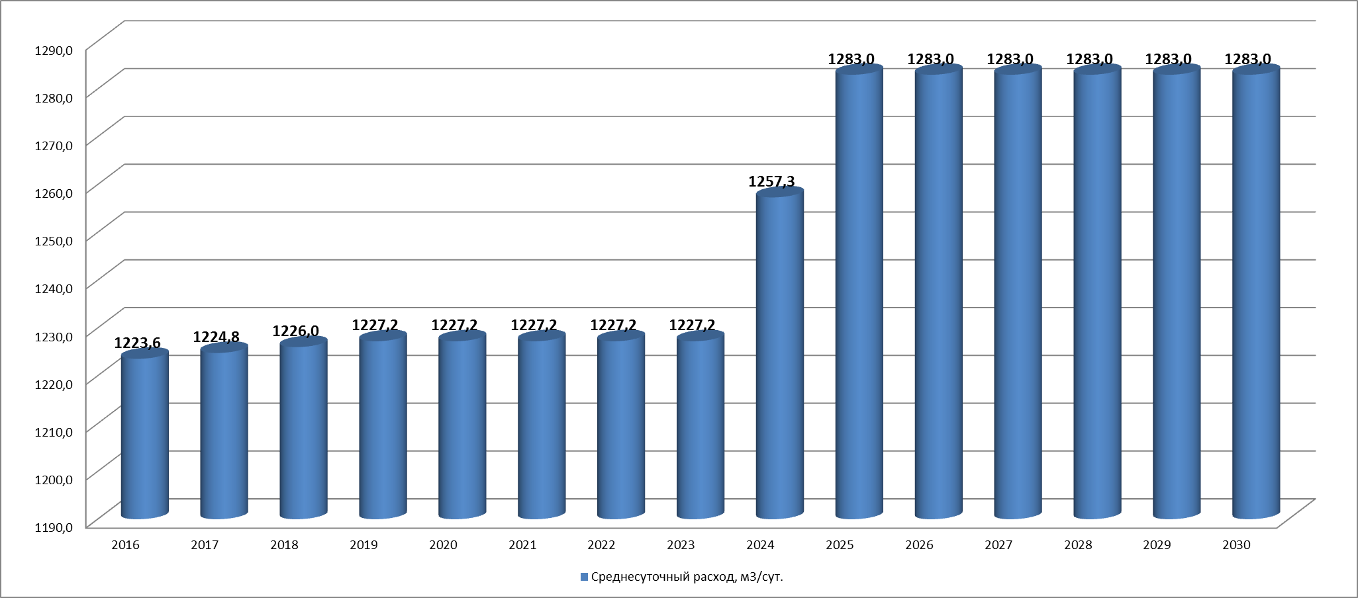
Рисунок 9 Среднесуточный расход до 2030 года

3.10Описание территориальной структуры потребления горячей, питьевой, технической воды

В городском поселении существует только один населенный пункт – г. Давлеканово.
Ниже представлена структура полезного отпуска по группам потребителей в данном населенном пункте:
Таблица 19Территориальная структура полезного отпуска холодной воды
№ п/п | Наименование показателей | Ед. изм. | Факт 2015 год | Факт 2016 год | План 2017 год
Источник водоснабжения
1 | Поднято воды | тыс.м³/год | 608,4 | 629,8 | 687,4
2 | Расход воды на собственные нужды | тыс.м³/год | 0,45 | 0,45 | 0,45
3 | Потери в сети водоснабжения | тыс.м³/год | 59,85 | 57,1 | 69,35
4 | Полезный отпуск | тыс.м³/год | 548,1 | 572,2 | 617,6
4.1 | Население | тыс.м3/год | 431,4 | 446,6 | 478,8
4.2 | Бюджетно-финансируемые организации | тыс.м3/год | 70 | 70 | 63,5
4.3 | Прочие потребители | тыс.м3/год | 46,7 | 55,6 | 75,3
5 | Объёмы реализации воды, в том числе: | тыс.м3/год
5.1 | Питьевая вода |  | 548,1 | 572,2 | 617,6
5.2 | Техническая вода |  | - | - | -
5.3 | Горячая вода |  | - | - | -

Техническая и горячая вода на территории городского поселения город Давлеканово отсутствует.

3.11Прогноз распределения расходов воды на водоснабжение по типам абонентов, в том числе на водоснабжение жилых зданий, объектов общественно-делового назначения, промышленных объектов, исходя из фактических расходов горячей, питьевой, технической воды с учетом данных о перспективном потреблении горячей, питьевой, технической воды абонентами.

Исходя из фактических и расчетных данных, были определены прогнозы потребления холодной воды из централизованных систем водоснабжения муниципального образования в перспективе до 2030 года.
Таблица 20 Перспективные балансы холодной воды до 2030 года на основе прироста численности
Группы потребителей | Тип расхода | ед. измерения | 2016 | 2017 | 2018 | 2019 | 2020 | 2025 | 2030
Население | годовой | тыс. м³ | 446,6 | 447,0 | 447,5 | 447,9 | 447,9 | 468,3 | 468,3
 | суточный | м.куб/сут | 1223,6 | 1224,8 | 1226,0 | 1227,2 | 1227,2 | 1283,0 | 1283,0
Бюджет | годовой | тыс. м³ | 70,0 | 70,1 | 70,1 | 70,2 | 70,2 | 73,4 | 73,4
 | суточный | м.куб/сут | 191,8 | 192,0 | 192,2 | 192,4 | 192,4 | 201,1 | 201,1
Прочие | годовой | тыс. м³ | 55,6 | 55,7 | 55,7 | 55,8 | 55,8 | 58,3 | 58,3
 | суточный | м.куб/сут | 152,3 | 152,5 | 152,6 | 152,8 | 152,8 | 159,7 | 159,7
ИТОГО | годовой | тыс. м³ | 572,2 | 572,8 | 573,3 | 573,9 | 573,9 | 600,0 | 600,0
 | суточный | м.куб/сут | 1567,7 | 1569,2 | 1570,8 | 1572,4 | 1572,4 | 1643,8 | 1643,8

3.12Сведения о фактических и планируемых потерях горячей, питьевой, технической воды при ее транспортировке (годовые, среднесуточные значения).

По состоянию 2016 года потери в сетях составили 9% от отпуска в сеть. На перспективу развития централизованных систем водоснабжения был составлен прогноз динамики объемов потерь до 2030 года. Также была учтена динамика объемов полезного отпуска в сеть. Исходя из полученных данных, была сформирована следующая таблица:
Таблица 21 Общий баланс отпуска в сеть
№ п/п | Наименование показателей | Ед. изм. | 2016 | 2017 | 2018 | 2019 | 2020 | 2025 | 2030
1 | Поднято воды | тыс.м³/год | 629,8 | 642,6 | 639,1 | 639,1 | 638,6 | 661,9 | 659,1
2 | Расход воды на собственные нужды | тыс.м³/год | 0,45 | 0,45 | 0,45 | 0,45 | 0,45 | 0,45 | 0,45
3 | Потери в сети водоснабжения | тыс.м³/год | 57,1 | 69,35 | 65,3 | 64,75 | 64,2 | 61,45 | 58,7

3.13 Перспективные балансы водоснабжения и водоотведения (общий - баланс подачи и реализации горячей, питьевой, технической воды, территориальный - баланс подачи горячей, питьевой, технической воды по технологическим зонам водоснабжения, структурный - баланс реализации горячей, питьевой, технической воды по группам абонентов).

Исходя из полученных прогнозных значений, был составлен общий баланс реализации воды до 2030 года. Ниже представлена динамика изменения баланса реализации воды в целом. Из общего баланса потребления видно, что к 2020 году среднесуточное потребление воды составит 1572,4м.куб./сут, а к 2030 году среднесуточное потребление составит 1643,8 м.куб./сут.
Таблица 22 Общий баланс реализации холодной воды
№ п/п | Наименование показателей | Ед. изм. | 2016 | 2017 | 2018 | 2019 | 2020 | 2025 | 2030
1 | Поднято воды | тыс.м³/год | 629,8 | 642,6 | 639,1 | 639,1 | 638,6 | 661,9 | 659,1
2 | Расход воды на собственные нужды | тыс.м³/год | 0,45 | 0,45 | 0,45 | 0,45 | 0,45 | 0,45 | 0,45
3 | Потери в сети водоснабжения | тыс.м³/год | 57,1 | 69,35 | 65,3 | 64,75 | 64,2 | 61,45 | 58,7
4 | Полезный отпуск: | тыс.м³/год | 572,2 | 572,8 | 573,3 | 573,9 | 573,9 | 600,0 | 600,0
4.1 | Население | тыс.м³/год | 446,6 | 447,0 | 447,5 | 447,9 | 447,9 | 468,3 | 468,3
4.2 | Бюджетно-финансируемые организации | тыс.м³/год | 70,0 | 70,1 | 70,1 | 70,2 | 70,2 | 73,4 | 73,4
4.3 | Прочие потребители | тыс.м³/год | 55,6 | 55,7 | 55,7 | 55,8 | 55,8 | 58,3 | 58,3

На основании перспективного анализа объёмов потребления воды оценён возможный баланс отведённых стоков от различных групп абонентов и общего отведённого стока по муниципальному образованию. По значениям полезного отпуска в сеть можно оценить ориентировочный объем стоков, который поступит от потребителей холодной воды в централизованную систему водоотведения. Объём отведённых стоков от населения рассчитан исходя из того что 70-75 % потреблённой воды населением в дальнейшем процессе отводится в систему канализации. Более подробный анализ перспективных объемов сточных вод представлен в разделе Водоотведения.
Таблица 23 Прогноз объемов сточных вод
Наименование показателя | Ед. изм | 2016 | 2017 | 2018 | 2019 | 2020 | 2025 | 2030
Общее количество стоков | тыс. м3 | 343,3 | 343,7 | 344,0 | 344,4 | 344,4 | 360,0 | 360,0
 | м.куб/сут | 940,6 | 941,5 | 942,5 | 943,4 | 943,4 | 986,3 | 986,3

3.14Расчет требуемой мощности водозаборных и очистных сооружений исходя из данных о перспективном потреблении горячей, питьевой, технической воды и величины потерь горячей, питьевой, технической воды при ее транспортировке с указанием требуемых объемов подачи и потребления горячей, питьевой, технической воды, дефицита (резерва) мощностей по технологическим зонам с разбивкой по годам.

Исходя из данных раздела 3.7 и 3.6, были рассчитаны резервы ("+")/дефициты ("-") водозаборных сооружений,насосной станции II и III подъема.
Таблица 24 Оценка необходимого объема воды питьевого качества в сутки максимального потребления
Наименование | ед.изм. | 2017 | 2018 | 2019 | 2020 | 2021 | 2025 | 2030
Мощность водозаборных сооружений | м3/час | 82,2 | 82,2 | 82,2 | 82,2 | 82,2 | 82,2 | 82,2
 | тыс. м³/год. | 720,2 | 720,2 | 720,2 | 720,2 | 720,2 | 720,2 | 720,2
Мощность насосной станции II подъема | м3/час | 200,0 | 200,0 | 200,0 | 200,0 | 200,0 | 200,0 | 200,0
Мощность насосной станции III подъема | м3/час | 150,0 | 150,0 | 150,0 | 150,0 | 150,0 | 150,0 | 150,0
Объем воды | тыс. м³/год. | 642,6 | 639,1 | 639,1 | 638,6 | 638,0 | 661,9 | 659,1
 | м3/час | 73,4 | 73,0 | 73,0 | 72,9 | 72,8 | 75,6 | 75,2
В сутки максимального водопотребления | м3/час | 86,2 | 96,3 | 96,3 | 96,2 | 96,1 | 99,7 | 99,3
Резервы ("+")/дефициты ("-") водозаборных сооружений | м3/час | 8,9 | 9,3 | 9,3 | 9,3 | 9,4 | 6,7 | 7,0
 | % | 10,8 | 11,3 | 11,3 | 11,3 | 11,4 | 8,1 | 8,5
Резервы ("+")/дефициты ("-") водозаборных сооружений в часы максимального потребления | % | -4,9 | -17,1 | -17,1 | -17,0 | -16,9 | -21,3 | -20,8
Резервы ("+")/дефициты ("-") насосной станции II подъема | м3/час | 126,6 | 127,0 | 127,0 | 127,1 | 127,2 | 124,4 | 124,8
 | % | 63,3 | 63,5 | 63,5 | 63,6 | 63,6 | 62,2 | 62,4
Резервы ("+")/дефициты ("-") насосной станции III подъема | м3/час | 76,6 | 77,0 | 77,0 | 77,1 | 77,2 | 74,4 | 74,8
 | % | 51,1 | 51,4 | 51,4 | 51,4 | 51,4 | 49,6 | 49,8

- Согласно расчетам по среднегодовым значениям, резерв мощности водозаборных сооружений будет составлять в 2030 году 8,5%. В период пиковой нагрузки в летний засушливый период, в часы максимального водопотребления возможны перебои в водоснабжении. Это объясняется дефицитом мощности водозаборных сооружений.

3.15Наименование организации, которая наделена статусом гарантирующей организации.
Согласно Постановлению от 26 апреля 2017 года №294, гарантирующим поставщиком холодной воды питьевого качества в городе Давлеканово является Давлекановское Муниципальное унитарное предприятие «ГорКомСервис» (ДМУП ГорКомСервис).
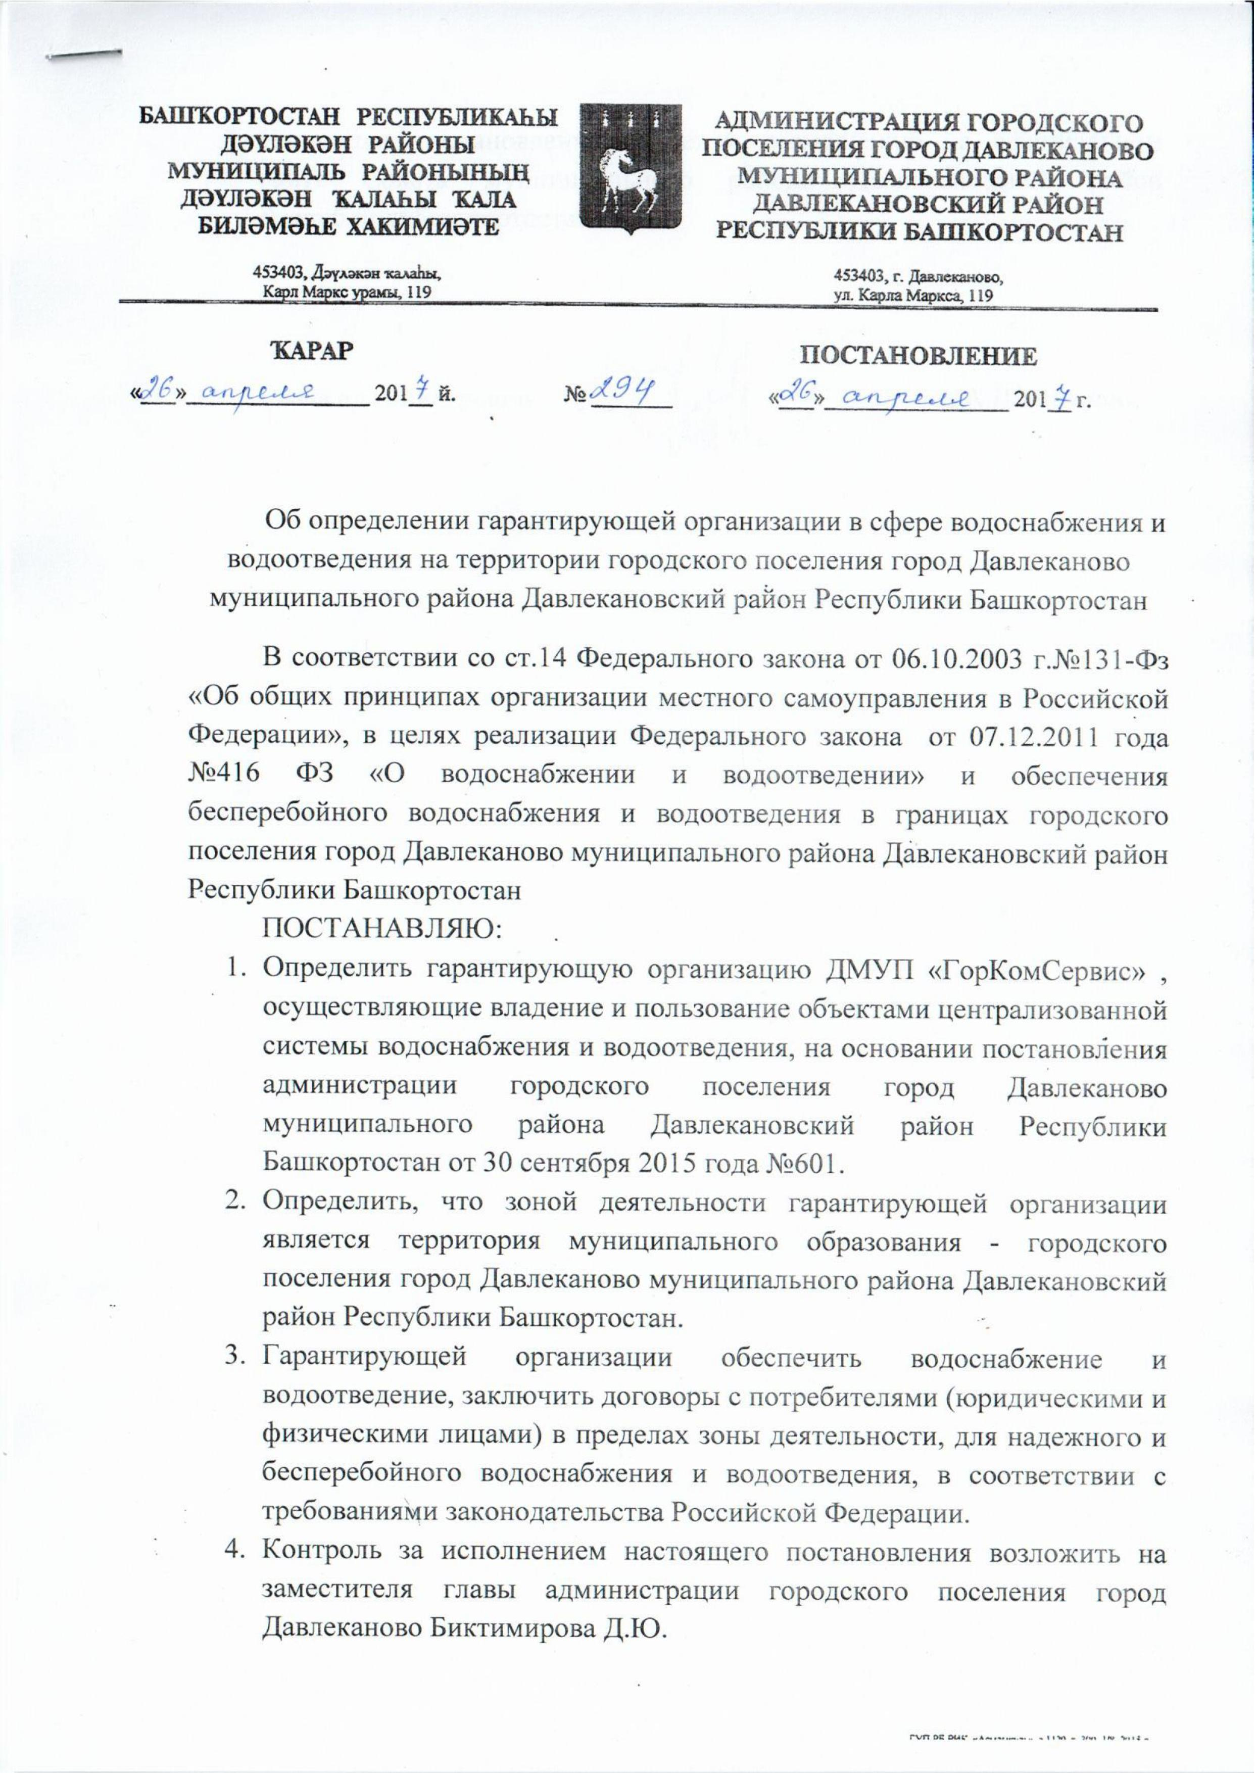

Предложения по строительству, реконструкции и модернизации объектов централизованных систем водоснабжения

4.1 Перечень основных мероприятий по реализации схем водоснабжения с разбивкой по годам

Исходя из проведенного анализа существующей системы водоснабжения и возможностей подключения к существующим источникам, был предложен следующий перечень мероприятий:
- Ежегодная замена 2% сетей водоснабжения (2017-2030 гг.);
- Создание проектов ЗСО (зон санитарной охраны)
- Разработка проектной документации по созданию резервного электроснабжения для всех трех водозаборов
- Разработка проектной документации по системе очистки воды до нормативных требований
- Разработка проектной документации по строительству резервного водовода до станции II подъема (водозабор «Южный»)
- Разработка проектной документации по строительству резервного водовода до станции II подъема (водозабор «Курманкеевский»)
- Установка приборов учета подаваемой воды
- Необходимо провести подготовку и утверждение в установленном порядке проекта работ по геологическому изучению недр (поискам и оценке месторождений подземных вод)

4.2 Технические обоснования основных мероприятий по реализации схем водоснабжения, в том числе гидрогеологические характеристики потенциальных источников водоснабжения, санитарные характеристики источников водоснабжения, а также возможное изменение указанных характеристик в результате реализации мероприятий, предусмотренных схемами водоснабжения и водоотведения.

- Ежегодная замена 2% сетей водоснабжения (2017-2030 гг.);

Уровень аварийности высокий, и в этой связи требуется принятие мер по замене изношенных участков, с предварительным их техническом обследовании в установленном порядке.
Некоторые участки сети холодного водоснабжения находятся в критическом состоянии, поскольку их эксплуатационный срок давно истек. Это является причиной повышенного количества аварий в сетях водоснабжения, большого количества потерь воды при передаче потребителю. В целях устранения этих проблем необходимо провести мероприятия по замене трубопроводов.

- Создание проектов ЗСО (зон санитарной охраны)
На всех водозаборах отсутствуют проекты зон санитарной охраны.
Проект ЗСО водозабора подземных вод разрабатывается как для действующих водозаборов, так и для проектируемых водозаборов в соответствии с требованиями СанПиН 2.1.4. 1110-02 «Зоны санитарной охраны источников водоснабжения и водопроводов питьевого назначения»

- Разработка проектной документации по созданию резервного электроснабжения для всех трех водозаборов

Отсутствие резервного электроснабжение 0,4кВ приводит к остановкам электромеханического оборудования источники водоснабжения. Для этого необходимо разработать проект по созданию резервного электроснабжения.

- Разработка проектной документации по системе очистки воды до нормативных требований
Обеззараживание воды производится вручную хлорной известью в РВЧ на насосной станции II подъема и III подъема.
Установка по производству гипохлорита натрия отсутствует.
Вода, подаваемая населению на хозяйственно-питьевые нужды, не отвечает нормативным требованиям по общей жесткости, сульфатам, сухому остатку и магнию.
Качество подземных вод всех трех водозаборов согласно результатам лабораторных исследований не соответствует требованиям СанПиН 2.1.4.1074-01 «Питьевая вод…» по величине общей жесткости от 15,9 – 22,8 мг-экв/л, сухому остатку – 1296 – 1892 мг/л, сульфатам – 830 – 1120 мг/л.

- Разработка проектной документации по строительству резервного водовода до станции II подъема (водозабор «Южный»)

Водовод водозабора Южный d=300 мм п/э уложен в одну нитку до насосной станции II подъема , протяженностью в 3 км. Отсутствует резервный водовод.

- Разработка проектной документации по строительству резервного водовода до станции II подъема (водозабор «Курманкеевский»)

Водовод водозабора Курманкеевскийd=325 мм ст. уложен в одну нитку до насосной станции II подъема, протяженностью в 3 км. Отсутствует резервный водовод.

- Установка приборов учета подаваемой воды

Федеральный закон N 261-ФЗ "Об энергосбережении и о повышении энергетической эффективности и о внесении изменений в отдельные законодательные акты Российской Федерации" от 23.11.2009г.

- Подготовка и утверждение в установленном порядке проекта работ по геологическому изучению недр (поискам и оценке месторождений подземных вод)
Согласно Закону Закон РФ от 21.02.1992 N 2395-1 (ред. от 03.07.2016) "О недрах":
«Лицензия является документом, удостоверяющим право ее владельца на пользование участком недр в определенных границах в соответствии с указанной в ней целью в течение установленного срока при соблюдении владельцем заранее оговоренных условий».
Подготовка и утверждение в установленном порядке проекта работ по геологическому изучению недр (поискам и оценке месторождений подземных вод) – условие лицензии на пользование недрами.

4.3 Сведения о вновь строящихся, реконструируемых и предлагаемых к выводу из эксплуатации объектах системы водоснабжения.

До 2030 года предлагается создание резервного электроснабжения источников водоснабжения, организация очистки питьевой воды, а так же строительство резервного водовода до станции II подъема от водозабора «Южный» и строительство резервного водовода до станции II подъема от водозабора «Курманкеевский».

4.4 Сведения о развитии систем диспетчеризации, телемеханизации и систем управления режимами водоснабжения на объектах организаций, осуществляющих водоснабжение.
В перспективе до 2030 года необходимо предусмотреть разработку мероприятий по внедрению АСУ.

4.5 Сведения об оснащенности зданий, строений, сооружений приборами учета воды и их применении при осуществлении расчетов за потребленную воду.
Учет количества подаваемой в город воды производится по показаниям приборов учета воды абонентов и расчетным путем по нормам водопотребления для тех потребителей, у которых отсутствуют приборы учета.
Количество установленных индивидуальных приборов учета холодной воды (d=15 мм) в жилом секторе г. Давлеканово – 7718 шт. (из 8475 шт.). Оснащенность индивидуальными приборами учета составляет 91%.
Общедомовые приборы учета холодной воды установлены в 50 многоквартирных домах диаметром 25-50мм, но снятие показаний и начисление по ним не производится.

4.6 Описание вариантов маршрутов прохождения трубопроводов (трасс) по территории поселения и их обоснование.
Количество линий водоводов надлежит принимать с учетом категории системы водоснабжения и очередности строительства.
При прокладке водоводов в две или более линии необходимость устройства переключений между водоводами определяется в зависимости от количества независимых водозаборных сооружений или линий водоводов, подающих воду потребителю. При этом, в случае отключения одного водовода или его участка, общую подачу воды объекту на хозяйственно-питьевые нужды допускается снижать не более чем на 30% расчетного расхода, на производственные нужды — по аварийному графику.
При прокладке водовода в одну линию и подаче воды от одного источника должен быть предусмотрен объем воды на время ликвидации аварии на водоводе. Аварийный объем воды, обеспечивающий в течение времени ликвидации аварии на водоводе (расчетное время) расход воды на хозяйственно-питьевые нужды, в размере 70% расчетного среднечасового водопотребления и производственные нужды по аварийному графику.
Водопроводные сети должны быть кольцевыми. Тупиковые линии водопроводов допускается применять:
- для подачи воды на производственные нужды — при допустимости перерыва в водоснабжении на время ликвидации аварии;
- для подачи воды на хозяйственно-питьевые нужды — при диаметре труб не свыше 100 мм;
- для подачи воды на противопожарные или на хозяйственно-противопожарные нужды независимо от расхода воды на пожаротушение при длине линий не свыше 200 м.
Кольцевание наружных водопроводных сетей внутренними водопроводными сетями зданий и сооружений не допускается.
Соединение сетей хозяйственно-питьевых водопроводов с сетями водопроводов, подающих воду не питьевого качества, не допускается.
На водоводах и линиях водопроводной сети в необходимых случаях надлежит предусматривать установку:
- Поворотных затворов (задвижек) для выделения ремонтных участков;
- Клапанов для впуска и выпуска воздуха при опорожнении и заполнении трубопроводов;
- Клапанов для впуска и защемления воздуха;
- Вантузов для выпуска воздуха в процессе работы трубопроводов;
- Выпусков для сброса воды при опорожнении трубопроводов;
- Компенсаторов;
- Монтажных вставок;
- Обратных клапанов или других типов клапанов автоматического действия для выключения ремонтных участков;
- Регуляторов давления.

Аппаратов для предупреждения повышения давления при гидравлических ударах или при неисправности регуляторов давления.
На самотечно-напорных водоводах следует предусматривать устройство разгрузочных камер или установку аппаратуры, предохраняющих водоводы при всех возможных режимах работы от повышения давления выше предела, допустимого для принятого типа труб.
Водоводы и водопроводные сети надлежит прокладывать с уклоном не менее 0,001 по направлению к выпуску. При плоском рельефе местности уклон допускается уменьшать до 0,0005.

4.7. Рекомендации о месте размещения насосных станций, резервуаров, водонапорных башен.
На данный момент в городе Давлеканово установлены два резервуара чистой воды объемом по 1000 м³ на станции II подъема, а так же тремя резервуарами (1000 м³ – 1 шт., 250 м³ – 2 шт.) на станции III подъема.
На территории насосной станции III подъема ведется строительство двух резервуаров по 250 м³ каждый. Срок ввода в эксплуатацию 2017 год.

4.8. Границы планируемых зон размещения объектов централизованных систем горячего водоснабжения, холодного водоснабжения.
Все объекты систем холодного водоснабжения находятся в пределах ранее указанного населённого пункта, охваченного централизованными системами. Увеличение зон размещения систем за пределами данных населённых пунктов планируется в соответствии с Генеральным планом
В границах населённых пунктов, в пределах существующих технологических зон, могут произойти изменения, связанные с развитием систем водоснабжения и подключением новых потребителей.

4.9. Карты (схемы) существующего и планируемого размещения объектов централизованных систем холодного водоснабжения.

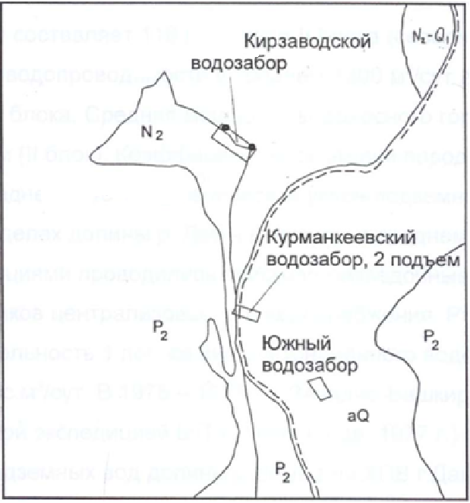
Рисунок 10 Схематическая гидрогеологическая карта территории водозаборов

Экологические аспекты мероприятий по строительству и реконструкции объектов централизованной системы водоснабжения.

5.1 Сведения о мерах по предотвращению вредного воздействия на водный бассейн предлагаемых к новому строительству и реконструкции объектов централизованной системы водоснабжения при сбросе (утилизации) промывных вод.

Все промывные воды планируется отводить через централизованную систему водоотведения.

5.2 Сведения о мерах по предотвращению вредного воздействия на окружающую среду при реализации мероприятий по снабжению и хранению химических реагентов, используемых в водоподготовке (хлор и другие).

Очистка воды в настоящее время на территории муниципального образования не производится.

Оценка объемов капитальных вложений в строительство, реконструкцию и модернизацию объектов централизованных систем водоснабжения

Таблица 25 Характеристика вводимых мероприятий
Наименование мероприятия | 2017 | 2018 | 2019 | 2020 | 2021 | 2022 | 2023 | 2024 | 2025 | 2026 | 2027 | 2028 | 2029 | 2030
Ежегодная замена 2% сетей водоснабжения | 2500 | 2500 | 2500 | 2500 | 2500 | 2500 | 2500 | 2500 | 2500 | 2500 | 2500 | 2500 | 2500 | 2500
Создание проектов ЗСО |  | 200 | 200
Разработка проектной документации по созданию резервного электроснабжения для всех трех водозаборов |  |  | 700
Разработка проектной документации по системе очистки воды до нормативных требований |  | 1200
Разработка проектной документации по строительству резервного водовода до станции II подъема (водозабор «Южный») |  | 1000
Разработка проектной документации по строительству резервного водовода до станции II подъема (водозабор «Курманкеевский») |  |  | 1000
Установка приборов учета подаваемой воды |  | 50 | 50 | 50
Подготовка и утверждение в установленном порядке проекта работ по геологическому изучению недр (поискам и оценке месторождений подземных вод) |  | 1000
ИТОГО | 2500 | 5950 | 4450 | 2550 | 2500 | 2500 | 2500 | 2500 | 2500 | 2500 | 2500 | 2500 | 2500 | 2500

Целевые показатели развития централизованных систем водоснабжения.

Таблица 26 Целевые показатели системы водоснабжения
Целевые показатели | Ед. изм | 2017 | 2018 | 2019 | 2020 | 2021 | 2025 | 2030
Объем поднятой воды | тыс. м3 | 642,57 | 639,09 | 639,12 | 638,57 | 638,02 | 661,89 | 659,14
Потери в сетях | тыс. м3 | 69,35 | 65,30 | 64,75 | 64,20 | 63,65 | 61,45 | 58,70
 | % | 10,79 | 10,22 | 10,13 | 10,05 | 9,98 | 9,28 | 8,91
Полезный отпуск | тыс. м3 | 572,77 | 573,34 | 573,92 | 573,92 | 573,92 | 599,99 | 599,99
Соответствие качества товаров и услуг установленным требованиям | % | 90 | 100 | 100 | 100 | 100 | 100 | 100
Обеспеченность приборами учета воды | % | 91 | 93 | 95 | 100 | 100 | 100 | 100
Доля проб питьевой воды после водоподготовки, не соответствующих санитарным нормам и правилам | % | 90 | 80 | 50 | 30 | 20 | 0 | 0
Аварийность в сетях | Ед./км/год | 0,09 | 0,09 | 0,09 | 0,09 | 0,08 | 0,08 | 0,08

Глава 2. Схема водоотведения

Существующее положение в сфере водоотведения

8.1 Описание структуры системы сбора, очистки и отведения сточных вод на территории поселения и деление территории поселения на эксплуатационные зоны.
Существующая система водоотведения в городе Давлеканово – неполная, раздельная, самотечно-напорная, с удалением хозяйственно-бытовых и производственных стоков единой сетью. В городе существует две такие системы, разделенные между собой магистральной железной дорогой разделяющей город на две части условно восточную и западную.
Для сбора и перекачки сточных вод имеются шесть канализационных насосных станций. Пять КНС расположены в западной части города, одна в восточной.
КНС-0 — прием стоков ведется с КХП №1, а также с 2-х жилых многоквартирных домов и детского сада № 4. Далее производится перекачка на КНС-1.
КНС-1- прием стоков ведется с части микрорайона 27 квартала, а также по самотечному коллектору от микрорайона Кирзавод и с КНС-4.Далее производится перекачка на КНС-2. КНС-2 — прием стоков с мкр. 27 квартала, а также с КНС-1. Далее по напорному коллектору стоки перекачиваются на биологические очистные сооружения.
КНС-3 — прием стоков с мкр. Молодежный, далее по напорному коллектору стоки перекачиваются на биологические очистные сооружения.
КНС-4 — прием стоков ведется с многоквартирных жилых домов микрорайона Кирзавод, а также с КНС-5.. Далее по напорному коллектору происходит перекачка стоков до колодца-гасителя по ул. Уральской — Октябрьской.
КНС-5 - прием стоков ведется с многоквартирных жилых домов по ул. Беляева, Давлекановской, Новой. Далее по напорному коллектору происходит перекачка стоков до КНС-4.
Общая протяженность канализационных сетей составляет – 36,4 км, из них длина одиночных коллекторов — 14,2 км, внутриквартальной и внутридворовой сети- 6,2 км, уличной канализационной сети — 16,0 км. Материал труб: чугун, асбестоцемент, керамика, полиэтилен. Диаметр 100-500 мм.

Таблица 27 Характеристика оборудования канализационных насосных станций
п/п | Марка насоса | Кол-во | Q,м3/ч | Напор  м | Dвсас.,  мм | Dнапор.,мм | Диам обр.  клап | Электродвигатель |  |  | Примечание
 |  |  |  |  |  |  |  | марка | N | N об /мин | Время работы, час
1 | 2 | 3 | 4 | 5 | 6 | 7 | 8 | 9 | 10 | 11 | 12
КНС-0
1 | СМ 100-65-200/2 | 1 | 125 | 47,2 | 100 | 65 |  |  | 22 | 1450 | 1,8ч в сутки- 1 насос
2 | СМ 100-65-200/2 | 1 | 125 | 47,2 | 100 | 65 |  |  | 22 | 1450
КНС-1
1 | «Иртыш ПФ2 65/200.195-30/2-006» | 2 | 100 | 40 |  | 65 | 150 |  | 30 | 2940 | 2,2 ч в сут - 1 насос
КНС-2
1 | «Иртыш НФ2 125/400.340-37/4-301» | 2 | 200 | 32 |  | 125 |  | 5А200 М4 | 37 | 1480 | 2,5 час у сут — 1 насос
2 | «Иртыш 75 ПЦ-0 6» | 1 | 50 | 20 |  | 125 |  |  | 7,5 | 1450
КНС-3
1 | СМ 100-65-200/2 | 1 | 125 | 47,2 | 100 | 65 | 150 |  | 45 | 2900 | 1 час в сутки — 1 насос
2 | СМ 100-65-200/2 | 1 | 125 | 47,2 | 100 | 65 | 150 |  | 37 | 2900
КНС-4
1 | «Иртыш ПФ3 100/250.253-11/4-006» | 2 | 100 | 17 |  | 100 |  |  | 11 | 1440-3000 | 2,3 ч в сут- 1 насос
КНС-5
1 | «Иртыш ПФ2 65/250.258-7,5/4-006» | 2 | 40 | 21 | 219 | 159 | 65 |  | 7,5 | 1450-3000 | 1,5 ч в сут — 1 насос

8.2 Описание результатов технического обследования централизованной системы водоотведения, включая описание существующих канализационных очистных сооружений, в том числе оценку соответствия применяемой технологической схемы очистки сточных вод требованиям обеспечения нормативов качества очистки сточных вод, определение существующего дефицита (резерва) мощностей сооружений и описание локальных очистных сооружений, создаваемых абонентами.

Существующие очистные сооружения канализации г. Давлеканово ранее принадлежали различным промышленным предприятиям и были построены в разное время.
Давлекановский авторемонтный завод построил первые ОСК в 1979 году, которые включали в себя — два аэротенка, воздуходувную, производственно-бытовой корпус (лаборатория), три иловых площадки. Организации водопроводно-канализационного хозяйства эти ОСК были переданы в 1996 году.
Давлекановский комбинат хлебопродуктов № 1 построил на той же территории еще один аэротенк с приемной камерой и пристрой к воздуходувной. Организации водопроводно-канализационного хозяйства эти ОСК были переданы в 1993 году.
Площадка очистных сооружений расположена на юго-восточной окраине города. В составе существующих ОСК отсутствуют решетки, песколовки, первичные отстойники, а также сооружения доочистки стоков после биологической очистки, следовательно, обеспечить нормативную очистку сточных вод на действующих очистных сооружениях водоотведения не представляется возможным
Сточные воды подвергаются полной биологической очистке в аэротенках с продленной пневматической аэрацией через дырчатые аэраторы. Проектная производительность 2100 м³/сут. Фактическая расчетная производительность – 852 м³/сут, 311, 03 тыс. м³/год. Биологически очищенная вода после обеззараживания гипохлоритом кальция из резервуаров отстойников направляется по самотечному коллектору в р. Дема. Протяженность коллектора – 2,2 км в одну нитку.
Приемник очищенных вод – р. Дема. Водоохранная зона реки Дема шириной 200 метров. Выпуск в р. Дема расположен на расстоянии 1 км от города ниже по течению в городской черте. Створ выпуска очищенных сочных вод расположен в 183 км от устья реки и в 0,25 км ниже моста на автодороге Давлеканово-Толбазы.
Река Дема является самым крупным левобережным притоком р. Белой. Общая длина реки составляет 535 км. Площадь бассейна реки 12800 км², длина водотока 354 км. В створе выпуска очищенных стоков ширина реки составляет 73 м, средняя глубина 1,5 м, максимальная 1,9 м. В 3,5 км выше выпуска сточных вод на реке имеется водоподъемная плотина с напором около 2 м. Сток реки в межень осуществляется через верх плотины переливом.
В 1996 году Уфимским институтом «Коммунводоканалпроект» был разработан рабочий проект «Очистные сооружения канализации в г. Давлеканово». Строительство начато в 2000 году. Финансирование – бюджет Республики Башкортостан. С 2000-2002 г. заказчиком-застройщиком являлось МУП «Коммунводоканал» г. Давлеканово, с 2003года и по настоящее время заказчиком-застройщиком является ОАО «Башкоммунводоканал» г. Уфа.
Строительство продолжалось с 2000 г по 2004 г. Подрядной организации являлось ЗАО СМУ-1 эколог «Башспецнефтестрой» г. Стерлитамак.
Строительство было приостановлено в связи с необходимостью выполнить корректировку проекта в сторону уменьшения производительности и изменения технологии очистки и обеззараживания сточных вод.
Корректировку рабочего проекта «Строительство очистных сооружений канализации в г. Давлеканово» выполнил Проектный научно-исследовательский институт водоснабжения и водоотведения - структурное подразделение Южно-Российского государственного технического университета (Новочеркасский политехнический институт) Ростовская обл. г. Новочеркасск.
Производительность ОСК после корректировки проекта – 4,8 тыс.м³/сут.
В настоящее время в Министерстве ЖКХ РБ решается вопрос выделении республиканских бюджетных средств на возобновление строительства. Ориентировочные сроки начала и окончания строительства – 2017-2019гг.

8.3 Описание технологических зон водоотведения, зон централизованного и нецентрализованного водоотведения (территорий, на которых водоотведение осуществляется с использованием централизованных и нецентрализованных систем водоотведения) и перечень централизованных систем водоотведения.

В настоящее время количество принимаемых сточных вод составляет менее 50% от общего объема водопотребления. Общее количество населения в городе 25 000 человек, из них услугами водоснабжения пользуются -18416 человек, услугами водоотведения — 8664 человек.
В городе имеются микрорайоны частной одноэтажной застройки, а также смешанной застройки двухэтажными многоквартирными домами, одноэтажными жилыми домами, торговыми и другими различными предприятиями и организациями, в которых из-за отсутствия центральной канализации оборудованы выгребные ямы для сбора стоков. Это прежде всего центральная часть города, Южный, Западный микрорайоны большая часть Северного микрорайона, восточная окраина города.

8.4 Описание технической возможности утилизации осадков сточных вод на очистных сооружениях существующей централизованной системы водоотведения.

Площадка очистных сооружений расположена на юго-восточной окраине города. В составе существующих ОСК отсутствуют решетки, песколовки, первичные отстойники, а также сооружения доочистки стоков после биологической очистки, следовательно, обеспечить нормативную очистку сточных вод на действующих очистных сооружениях водоотведения не представляется возможным
Сточные воды подвергаются полной биологической очистке в аэротенках с продленной пневматической аэрацией через дырчатые аэраторы. Проектная производительность 2100 м³/сут. Фактическая расчетная производительность – 852 м³/сут, 311,03 тыс. м³/год. Биологически очищенная вода после обеззараживания гипохлоритом кальция из резервуаров отстойников направляется по самотечному коллектору в р. Дема. Протяженность коллектора – 2,2 км в одну нитку.
Приемник очищенных вод – р. Дема. Водоохранная зона реки Дема шириной 200 метров. Выпуск в р. Дема расположен на расстоянии 1 км от города ниже по течению в городской черте. Створ выпуска очищенных сочных вод расположен в 183 км от устья реки и в 0,25 км ниже моста на автодороге Давлеканово-Толбазы

8.5 Описание состояния и функционирования канализационных коллекторов и сетей, сооружений на них, включая оценку их износа и определение возможности обеспечения отвода и очистки сточных вод на существующих объектах централизованной системы водоотведения.

Общая протяженность канализационных сетей составляет – 36,4 км, из них длина одиночных коллекторов — 14,2 км, внутриквартальной и внутридворовой сети- 6,2 км, уличной канализационной сети — 16,0 км. Материал труб: чугун, асбестоцемент, керамика, полиэтилен. Диаметр 100-500 мм. Износ сетей составляет до 65%.
На состояние 2016 года характеризующая информация по износу каждого участка сетей системы водоотведения отсутствует.
Для снижения воздействия сточных вод на окружающую среду необходимо произвести замену старых изношенных участков сети.
Необходима срочная замена напорного канализационного коллектора от КНС-2 до очистных сооружений d=300 мм в 2 нитки.

8.6 Оценка безопасности и надежности объектов централизованной системы водоотведения и их управляемости.
За 2016 год в системе водоотведения произошло4аварии и были устранены в установленные сроки. Данные аварии связаны с большим износом сетей и неудовлетворительным состоянием КНС.

8.7 Оценка воздействия сбросов сточных вод через централизованную систему водоотведения на окружающую среду.

Сточные воды подвергаются полной биологической очистке в аэротенках с продленной пневматической аэрацией через дырчатые аэраторы. Проектная производительность 2100 м³/сут. Фактическая расчетная производительность – 852 м³/сут, 311,03 тыс. м³/год. Биологически очищенная вода после обеззараживания гипохлоритом кальция из резервуаров отстойников направляется по самотечному коллектору в р. Дема. Протяженность коллектора – 2,2 км в одну нитку.

8.8 Анализ территорий муниципального образования, неохваченных централизованной системой водоотведения.

В городе имеются микрорайоны частной одноэтажной застройки, а также смешанной застройки двухэтажными многоквартирными домами, одноэтажными жилыми домами, торговыми и другими различными предприятиями и организациями, в которых из-за отсутствия центральной канализации оборудованы выгребные ямы для сбора стоков. Это прежде всего центральная часть города, Южный, Западный микрорайоны большая часть Северного микрорайона, восточная окраина города.
Общий объём населения, не охваченный центральной системой водоотведения, составляет порядка 15200 человек или 64%.

8.9 Описание существующих технических и технологических проблем системы водоотведения поселения

Необходимо произвести корректировку рабочего проекта «Строительство очистных сооружений канализации в г. Давлеканово».
Производительность ОСК после корректировки проекта – 4,8 тыс.м³/сут.
В настоящее время в Министерстве ЖКХ РБ решается вопрос выделении республиканских бюджетных средств на возобновление строительства. Ориентировочные сроки начала и окончания строительства – 2017-2019гг.
На данный момент объем очищаемых стоков составляет 100 %.
Система водоотведения имеет физический и моральный износ сетей. Часть сетей и оборудования изношена на 100%. В связи с этим на перекачку стоков затрачивается большое количество электроэнергии, а также наблюдаются поломки оборудования и влияние на экологическую обстановку муниципального образования.
В сточных водах встречается песок и ветошь, оборудование КНС не позволяют в полной мере устранять эти частицы, что приводит к засорению и поломке оборудования.

Балансы сточных вод в системе водоотведения.

9.1 Баланс поступления сточных вод в централизованную систему водоотведения и отведения стоков по технологическим зонам водоотведения.
Согласно предоставленным данным ДМУП «ГорКомСервис», была проанализирована и сведена информация об объёмах отведённых стоков от групп потребителей. Полученные результаты представлены ниже:
Таблица 28 Общий баланс водоотведения по группам потребителей в 2016 году всего

Наименование | Един. Изм | 2016
Общее количество стоков, в том числе: | тыс. м3/год | 281
Население | тыс. м3/год | 202
Бюджетные организации | тыс. м3/год | 42
Прочие абоненты | тыс. м3/год | 37
Объем максимально сбрасываемых стоков в сутки | м3/сут. | 890
Объем очищаемых стоков | тыс. м3/год | 281

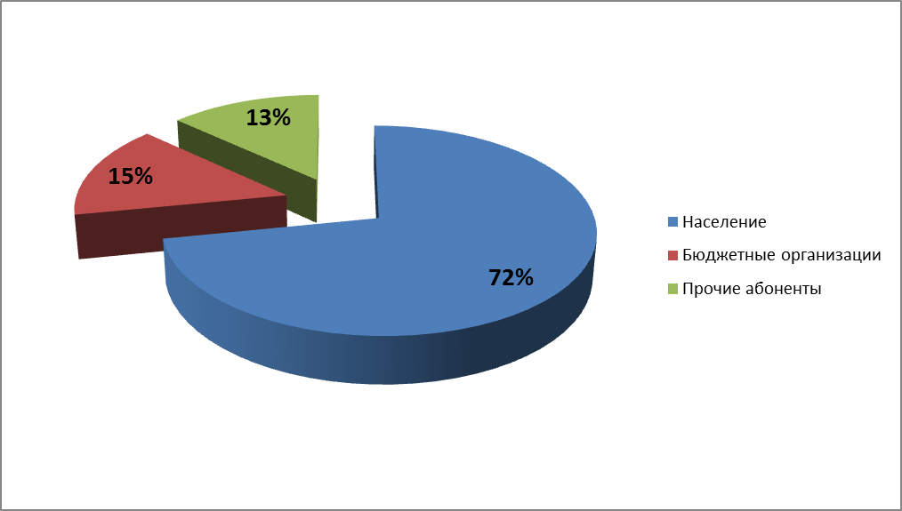
Рисунок 11 Доли отведённых стоков от групп потребителей за 2016 г.
Как видно из диаграмм, основной объём (72%.) отведения стоков осуществляется от населения. Изменение годовых значений отведённых стоков от групп потребителей напрямую зависит от показателей потребления холодной воды для этих потребителей.

9.2 Оценка фактического притока неорганизованного стока (сточных вод, поступающих по поверхности рельефа местности) по технологическим зонам водоотведения.

На данный момент невозможно определить количество притока неорганизованного стока из-за отсутствия площадей местности.

9.3 Сведения об оснащенности зданий, строений, сооружений приборами учета принимаемых сточных вод и их применении при осуществлении коммерческих расчетов.

В настоящее время коммерческий учет принимаемых сточных вод осуществляется в соответствии с действующим законодательством, количество принятых сточных вод рассчитывается косвенным методом, на основе учета потребления воды для всех групп потребителей.
Дальнейшее развитие коммерческого учета сточных вод будет осуществляться в соответствии с Федеральным законом от 07.12.2010 года N 416-ФЗ «О водоснабжении и водоотведении»; Постановлением Правительства РФ от 29.07.2013 N 644 (ред. от 14.10.2015) "Об утверждении Правил холодного водоснабжения и водоотведения и о внесении изменений в некоторые акты Правительства Российской Федерации"; Постановлением Правительства Российской Федерации от 4 сентября 2013 г. N 776 г. Москва "Об утверждении Правил организации коммерческого учета воды, сточных вод" и Федеральным законом от 23.11.2009 N 261-ФЗ "Об энергосбережении и о повышении энергетической эффективности и о внесении изменений в отдельные законодательные акты Российской Федерации".
В сентябре 2016 г. на выпуске с очистных сооружений установлен прибор учета очищенных стоков – расходомер акустический «ЭХО-Р-02».

9.4 Результаты ретроспективного анализа за последние 10 лет балансов поступления сточных вод в централизованную систему водоотведения по технологическим зонам водоотведения и по поселениям с выделением зон дефицитов и резервов производственных мощностей.
Анализ ретроспективных данных провести не возможно в связи с отсутствием данных отпоступлении сточных вод.

9.5 Прогнозные балансы поступления сточных вод в централизованную систему водоотведения и отведения стоков по технологическим зонам водоотведения на срок не менее 10 лет с учетом различных сценариев развития поселения

Прогнозные балансы поступления сточных вод в централизованную систему водоотведения и отведения стоков по технологическим зонам водоотведения на срок не менее 10 лет с учетом различных сценариев развития поселения представлен в разделе 10.1.

Прогноз объема сточных вод

10.1 Сведения о фактическом и ожидаемом поступлении сточных вод в централизованную систему водоотведения.

Прогноз объема сточных вод рассчитан на основании фактических объемов с учетом перспективной численности населения.

Таблица 29Ожидаемое поступление сточных вод в систему водоотведения
Наименование показателя | Ед. изм | 2016 | 2017 | 2018 | 2019 | 2020 | 2021 | 2025 | 2030
Общее количество стоков, в том числе: | тыс. м3 | 281 | 284,7 | 310,0 | 310,0 | 600,0 | 720,0 | 740,0 | 750,0
 | м.куб/сут | 769,9 | 780,0 | 849,3 | 849,3 | 1643,8 | 1972,6 | 2027,4 | 2054,8
Население | тыс. м3 | 202,0 | 202,2 | 222,3 | 222,3 | 431,3 | 517,6 | 532,0 | 539,1
Бюджетные организации | тыс. м3 | 42,0 | 42,0 | 42,1 | 42,1 | 89,7 | 107,6 | 110,6 | 112,1
Прочие потребители | тыс. м3 | 37,0 | 40,4 | 46,0 | 46,0 | 79,0 | 94,8 | 97,4 | 98,8
В сутки максимального потребления | м.куб/сут | 890,0 | 901,7 | 981,8 | 981,8 | 1900,3 | 2280,3 | 2343,7 | 2375,3

10.2 Описание структуры централизованной системы водоотведения (эксплуатационные и технологические зоны).

Существующая система водоотведения в городе Давлеканово – неполная, раздельная, самотечно-напорная, с удалением хозяйственно-бытовых и производственных стоков единой сетью. В городе существует две такие системы, разделенные между собой магистральной железной дорогой разделяющей город на две части условно восточную и западную.
Для сбора и перекачки сточных вод имеются шесть канализационных насосных станций. Пять КНС расположены в западной части города, одна в восточной.
Общая протяженность канализационных сетей составляет – 36,4 км, из них длина одиночных коллекторов — 14,2 км, внутриквартальной и внутридворовой сети- 6,2 км, уличной канализационной сети — 16,0 км. Материал труб: чугун, асбестоцемент, керамика, полиэтилен. Диаметр 100-500 мм.
Сточные воды подвергаются полной биологической очистке в аэротенках с продленной пневматической аэрацией через дырчатые аэраторы. Проектная производительность 2100 м³/сут. Фактическая расчетная производительность – 852 м³/сут, 311, 03 тыс. м³/год. Биологически очищенная вода после обеззараживания гипохлоритом кальция из резервуаров отстойников направляется по самотечному коллектору в р. Дема. Протяженность коллектора – 2,2 км в одну нитку.
Приемник очищенных вод – р. Дема. Водоохранная зона реки Дема шириной 200 метров. Выпуск в р. Дема расположен на расстоянии 1 км от города ниже по течению в городской черте. Створ выпуска очищенных сочных вод расположен в 183 км от устья реки и в 0,25 км ниже моста на автодороге Давлеканово-Толбазы.
В настоящее время количество принимаемых сточных вод составляет менее 50% от общего объема водопотребления. Общее количество населения в городе 25 000 человек, из них услугами водоснабжения пользуются -18416 человек, услугами водоотведения — 8664 человек.
В городе имеются микрорайоны частной одноэтажной застройки, а также смешанной застройки двухэтажными многоквартирными домами, одноэтажными жилыми домами, торговыми и другими различными предприятиями и организациями, в которых из-за отсутствия центральной канализации оборудованы выгребные ямы для сбора стоков. Это прежде всего центральная часть города, Южный, Западный микрорайоны большая часть Северного микрорайона, восточная окраина города.
Общий объём населения, не охваченный центральной системой водоотведения, составляет порядка 15200 человек или 64%.

10.3 Расчет требуемой мощности очистных сооружений исходя из данных о расчетном расходе сточных вод, дефицита (резерва) мощностей по технологическим зонам сооружений водоотведения с разбивкой по годам.
Таблица 30Расчет мощности очистных сооружений
Наименование показателя | Ед. изм | 2016 | 2017 | 2018 | 2019 | 2020 | 2025 | 2030
Общее количество стоков, в том числе: | тыс. м3 | 281,0 | 284,7 | 310,0 | 310,0 | 600,0 | 740,0 | 750,0
 | м.куб/сут | 769,9 | 780,0 | 849,3 | 849,3 | 1643,8 | 2027,4 | 2054,8
В сутки максимального потребления | м.куб/сут | 890,0 | 901,7 | 981,8 | 981,8 | 1900,3 | 2343,7 | 2375,3
Производительность КОС | м.куб/сут | 852 | 852 | 852 | 852 | 4800 | 4800 | 4800
Резерв/дефицит ("-") | % | -4,5 | -5,8 | -15,2 | -15,2 | 60,4 | 51,2 | 50,5

Согласно вышеуказанной таблице, видно, что к 2030 году общий объем сбрасываемых стоков в сутки составит 2055м.куб/сут.
В 2017-2019 гг. планируется осуществить строительство очистных сооружений канализации г. Давлеканово.Производительность ОСК после корректировки проекта – 4,8 тыс.м³/сут.
На данный момент, в часы максимального потребления, мощности очистных сооружений недостаточно (дефицит – 4,5 %)

10.4 Результаты анализа гидравлических режимов и режимов работы элементов централизованной системы водоотведения.

Произвести оценку гидравлических режимов сетей невозможно в связи с отсутствием характеризующей информацией сетей водоотведения (угол наклона сетей, глубина залегания колодцев, геодезические отметки высот для каждого объекта системы водоотведения).

10.5 Анализ резервов производственных мощностей очистных сооружений системы водоотведения и возможности расширения зоны их действия.

Согласно таблице 29, видно, что к 2030 году общий объем максимально сбрасываемых стоков в сутки составит 2375,3м.куб/сут.
В 2017-2019 гг. планируется осуществить строительство очистных сооружений канализации г. Давлеканово.
На данный момент, в часы максимального потребления, мощности осечённых сооружений недостаточно (дефицит – 4,5 %)
В 1996 году Уфимским институтом «Коммунводоканалпроект» был разработан рабочий проект «Очистные сооружения канализации в г. Давлеканово». Строительство начато в 2000 году. Финансирование – бюджет Республики Башкортостан. С 2000-2002 г. заказчиком-застройщиком являлось МУП «Коммунводоканал» г. Давлеканово, с 2003года и по настоящее время заказчиком-застройщиком является ОАО «Башкоммунводоканал» г. Уфа.
Строительство продолжалось с 2000 г по 2004 г. Подрядной организации являлось ЗАО СМУ-1 эколог «Башспецнефтестрой» г. Стерлитамак.
Строительство было приостановлено в связи с необходимостью выполнить корректировку проекта в сторону уменьшения производительности и изменения технологии очистки и обеззараживания сточных вод.
Корректировку рабочего проекта «Строительство очистных сооружений канализации в г. Давлеканово» выполнил Проектный научно-исследовательский институт водоснабжения и водоотведения - структурное подразделение Южно-Российского государственного технического университета (Новочеркасский политехнический институт) Ростовская обл. г. Новочеркасск.
Производительность ОСК после корректировки проекта – 4,8 тыс.м³/сут.
В настоящее время в Министерстве ЖКХ РБ решается вопрос выделении республиканских бюджетных средств на возобновление строительства. Ориентировочные сроки начала и окончания строительства – 2017-2019гг.

Предложения по строительству, реконструкции и модернизации (техническому перевооружению) объектов централизованной системы водоотведения.

11.1 Основные направления, принципы, задачи и целевые показатели развития централизованной системы водоотведения.

Основными направлениями и задачами развития централизованной системы водоотведения является: улучшение качества предоставляемых услуг, повышение надёжности системы, улучшение экологической обстановки.
В перспективе решение актуальных задач по данным направлениям должно обеспечить достижение следующих показателей:
- Объём принятых и очищенных канализационных стоков – 100%;
- Степень очистки принимаемых стоков – 95%;
- Средний износ сетей не более 50%;
- Средний износ оборудования не более 30%.

11.2 Перечень основных мероприятий по реализации схем водоотведения с разбивкой по годам, включая технические обоснования этих мероприятий.

Техническое обоснованиемероприятий, необходимых для реализации развития систем водоотведения представлено в пункте 11.3.
- Замена сетей водоотведения с истекшим сроком эксплуатации (2017-2030гг)
- Строительство очистных сооружений (2017-2019гг)
- Разработка проекта и строительство системы водоотведения в центральной части города

11.3 Техническое обоснование основных мероприятий по реализации схем водоотведения

Замена 2% сетей водоотведения с истекшим сроком эксплуатации

За 2016 год в системе водоотведения произошло 4 аварии.
Необходима замена ветхих сетей для повышения надежности системы водоотведения. А так же для снижения выбросов загрязняющих веществ.

Строительство очистных сооружений (2017-2019гг)
На данный момент, в часы максимального потребления, мощности осечённых сооружений недостаточно (дефицит – 4,5 %)(таблица 29)
В 1996 году Уфимским институтом «Коммунводоканалпроект» был разработан рабочий проект «Очистные сооружения канализации в г. Давлеканово». Строительство начато в 2000 году. Финансирование – бюджет Республики Башкортостан. С 2000-2002 г. заказчиком-застройщиком являлось МУП «Коммунводоканал» г. Давлеканово, с 2003года и по настоящее время заказчиком-застройщиком является ОАО «Башкоммунводоканал» г. Уфа.
Строительство продолжалось с 2000 г по 2004 г. Подрядной организации являлось ЗАО СМУ-1 эколог «Башспецнефтестрой» г. Стерлитамак.
Строительство было приостановлено в связи с необходимостью выполнить корректировку проекта в сторону уменьшения производительности и изменения технологии очистки и обеззараживания сточных вод.
Корректировку рабочего проекта «Строительство очистных сооружений канализации в г. Давлеканово» выполнил Проектный научно-исследовательский институт водоснабжения и водоотведения - структурное подразделение Южно-Российского государственного технического университета (Новочеркасский политехнический институт) Ростовская обл. г. Новочеркасск.
Производительность ОСК после корректировки проекта – 4,8 тыс.м³/сут.
В настоящее время в Министерстве ЖКХ РБ решается вопрос выделении республиканских бюджетных средств на возобновление строительства. Ориентировочные сроки начала и окончания строительства – 2017-2019гг.

Разработка проекта и строительство системы водоотведения в центральной части города 2018-2023гг
В городе имеются микрорайоны частной одноэтажной застройки, а также смешанной застройки двухэтажными многоквартирными домами, одноэтажными жилыми домами, торговыми и другими различными предприятиями и организациями, в которых из-за отсутствия центральной канализации оборудованы выгребные ямы для сбора стоков. Это прежде всего центральная часть города, Южный, Западный микрорайоны большая часть Северного микрорайона, восточная окраина города.
Общий объём населения, не охваченный центральной системой водоотведения, составляет порядка 15200 человек или 64%.
Необходимо увеличивать обеспеченность населения централизованной системой водоотведения.

11.4 Сведения о вновь строящихся, реконструируемых и предлагаемых к выводу из эксплуатации объектах централизованной системы водоотведения

В перспективе до 2030 года на территории муниципального образования планируется строительство следующих объектов:
- Замена сетей водоотведения с истекшим сроком эксплуатации приведет к уменьшению протекания сточных вод
- Строительство очистных сооружений
- Строительство сетей водоотведения для повышения обеспеченность населения централизованной системой водоотведения

11.5 Сведения о развитии систем диспетчеризации, телемеханизации и об автоматизированных системах управления режимами водоотведения на объектах организаций, осуществляющих водоотведение.

Данные о развитии систем диспетчеризации отсутствуют.

11.6 Описание вариантов маршрутов прохождения трубопроводов по территории поселения

Основные положения прокладки сетей
Для надежной работы сетей водоотведения необходимо предотвратить осаждение загрязнений в трубопроводах и их заиливание. Поэтому в трубопроводах должны обеспечиваться скорости движения сточных вод, гарантирующие самоочищение трубопроводов. Такие скорости стоков называются скоростями самоочищения. Рекомендуемое значение скорости самоочищения зависит от диаметра трубы и составляет от 0,7 до 1,5 м/с. Меньшее значение соответствует диаметру 150 мм, а максимальное – 1500 мм и более.
Так как в сетях водоотведения организуется преимущественно самотечное движение сточных вод, трубопроводы должны прокладываться с уклоном в сторону движения стоков. Чем больше уклон трубопроводов, тем больше скорость движения сточных вод. Для обеспечения в трубопроводах скоростей самоочищения трубы необходимо прокладывать с уклоном, не менее 0,008 для труб диаметром 150 мм и не менее 0,007 для труб диаметром 200 мм.
Для сетей водоотведения применяются керамические, асбестоцементные, бетонные, железобетонные, пластмассовые трубы. Использование чугунных и стальных труб допускается при пересечении естественных препятствий, железнодорожных путей, водопроводов и в других особых случаях. В последние годы широкое распространение получили пластмассовые трубы из поливинилхлорида и полипропилена. Незначительно превышая другие виды неметаллических труб в стоимости, пластмассовые трубы обеспечивают высокую стойкость к агрессивным воздействиям, низкое гидравлическое сопротивление и, что особенно важно, высокую степень механизации и автоматизации работ по прокладке трубопроводов.
Наименьшие диаметры труб самотечных сетей принимаются:
- для уличной сети – 200 мм, для небольших населенных пунктов - 150 мм;
- для внутриквартальной сети бытовой и производственной канализации – 150 мм;
- для дождевой и общесплавной уличной сети – 250 мм, внутриквартальной – 200 мм.
Глубина заложения трубопроводов определяется требованиями по предотвращению разрушения труб от внешних нагрузок и замерзания сточных вод. При выборе глубины заложения труб учитывается также необходимость сокращения объемов земляных работ и уменьшения общей стоимости сетей.
Наименьшая глубина заложения труб принимается по условиям предотвращения:
- разрушения трубы от внешних нагрузок - не менее 0,7 м. от поверхности земли до верха трубы;
- замерзания сточных вод – низ трубы не выше чем на 0,3 м. отметки проникновения в грунт нулевой температуры (глубины промерзания грунта).
Наибольшая глубина заложения уличных труб зависит от их материала и вида грунта и находится в пределах от 4 до 8 метров.
Прокладка сетей водоотведения производится подземно в пределах проезжей части, под газонами или в полосе зеленых насаждений. При ширине улиц до 30 м., уличная сеть прокладывается с одной стороны улицы, а при ширине более 30 м. – с двух сторон.
Минимальные расстояния от трубопроводов сетей водоотведения до фундаментов зданий, других инженерных коммуникаций регламентируются СНиП 2.07.01-89 "Градостроительство. Планировка и застройка городских и сельских поселений".
Сети водоотведения размещаются, как правило, ниже других инженерных сетей.
Отличительной особенностью самотечных сетей водоотведения является то, что сточные воды при своем движении по трубам заполняют сечение трубопровода не полностью. Это предусмотрено для того, чтобы иметь некоторый запас для пропуска расхода сточных вод, превышающего расчетный, а также для обеспечения транспортировки легких загрязнений и необходимости вентиляции сети.
Расчетное наполнение трубопроводов и каналов с поперечным сечением любой формы принимается не более 0,7 диаметра (высоты).

Экологические аспекты мероприятий по строительству и реконструкции объектов централизованной системы водоотведения.

12.1 Сведения о мероприятиях, содержащихся в планах по снижению сбросов загрязняющих веществ, иных веществ и микроорганизмов в поверхностные водные объекты, подземные водные объекты и на водозаборные площадки

Первоочередными мероприятиями по снижению сбросов загрязняющих веществ в поверхностные водные объекты, подземные водные объекты и водозаборные площадки являются:
- Замена сетей водоотведения с истекшим сроком эксплуатации приведет к уменьшению протекания сточных вод
- Строительство очистных сооружений

12.2 Сведения о применении методов, безопасных для окружающей среды, при утилизации осадков сточных вод.

Сточные воды подвергаются биологической очистке в аэротенках с продленной пневматической аэрацией через дырчатые аэраторы. Проектная производительность 2100 м³/сут. Фактическая расчетная производительность – 852 м³/сут, 311, 03 тыс. м³/год. Биологически очищенная вода после обеззараживания гипохлоритом кальция из резервуаров отстойников направляется по самотечному коллектору в р. Дема. Протяженность коллектора – 2,2 км в одну нитку.
На данный момент, в часы максимального потребления, мощности осечённых сооружений недостаточно (дефицит – 4,5 %).
В настоящее время в Министерстве ЖКХ РБ решается вопрос выделении республиканских бюджетных средств на возобновление строительства ОСК. Ориентировочные сроки начала и окончания строительства – 2017-2019гг.
Производительность ОСК после корректировки проекта – 4,8 тыс.м³/сут.

Оценка потребности в капитальных вложениях в строительство, реконструкцию и модернизацию объектов централизованной системы водоотведения
Таблица 31Затраты на проведение мероприятий
Наименование мероприятия | 2017 | 2018 | 2019 | 2020 | 2021 | 2022 | 2023 | 2024 | 2025 | 2026 | 2027 | 2028 | 2029 | 2030
Замена 2% сетей водоотведения | 2000 | 2000 | 2000 | 2000 | 2000 | 2000 | 2000 | 2000 | 2000 | 2000 | 2000 | 2000 | 2000 | 2000
Строительство очистных сооружений | Сумма финансирования подлежит определению
Разработка проекта и строительство системы водоотведения в центральной части города |  | 30000 | 30000 | 30000 | 10000 | 10000 | 10000
Замена напорного канализационного коллектора от КНС-2 до очистных сооружений d=300 мм в 2 нитки |  | 2000 | 2000
ИТОГО | 2000 | 34000 | 34000 | 32000 | 12000 | 12000 | 12000 | 2000 | 2000 | 2000 | 2000 | 2000 | 2000 | 2000

Целевые показатели развития централизованной системы водоотведения.

Реализация мероприятий, предлагаемых в схеме водоотведения, позволит обеспечить:
Таблица 32 Целевые показатели в сфере водоотведения
Показатели | 2017 | 2018 | 2019 | 2020 | 2021 | 2025 | 2030
Объем реализации товаров и услуг, тыс. м³ | 284,7 | 310,0 | 310,0 | 600,0 | 720,0 | 740,0 | 750,0
Объем реализации товаров и услуг куб.м/сут | 780,0 | 849,3 | 849,3 | 1643,8 | 1972,6 | 2027,4 | 2054,8
Объем очищаемых стоков, % | 100 | 100 | 100 | 100 | 100 | 100 | 100
Аварийность систем коммунальной инфраструктуры, ед./км´год. | 0,1 | 0,1 | 0,11 | 0,10 | 0,10 | 0,08 | 0,06
Производительность очистных сооружений, м.куб/сут | 852 | 852 | 852 | 4800 | 4800 | 4800 | 4800

Заключение.

Ожидаемые результаты при реализации мероприятий схем.

В результате реализации настоящей схема:
- К 2030 обеспечение централизованной системой водоотведения южного, западного микрорайона других частей города, где на данный момент отсутствует централизованное ВО
- Количество аварий за год в сетях централизованного водоснабжения снизятся до 0,08 ед/км/год;
- Объем аварийных сетей водоотведения снизится, что в целом снизит негативное воздействие от загрязнения на окружающую среду.
- Потери в сетях водоснабжения сократятся до 8,9% от поднимаемого количества воды.
- Повышение экономической привлекательности муниципального образования.
- Уменьшение выбросов неочищенных сточных вод благодаря замене изношенных участков сетей водоотведения. Как следствия – улучшение экологической обстановки.

